CAPITULO V

Propuesta

Introducción
El mantenimiento de los programas orientados a aspectos resulta más sencillo y por lo tanto menos costoso que el de los programas orientados a objetos [5.12]. Por esta razón, es de suma importancia contar con la posibilidad de evolucionar de un paradigma a otro. Durante esta evolución, se pueden identificar, en principio, dos etapas bien definidas: la etapa de aspect mining y la de aspect refactoring. Aspect mining es la actividad de descubrir aquellos crosscutting concerns desde el código fuente o las trazas de ejecución de una aplicación que podrían ser encapsulados como aspectos del nuevo sistema. Aspect refactoring es la actividad de transformar los aspectos candidatos identificados en el código orientado a objetos en aspectos reales en el código fuente [15].
El presente trabajo de tesis tiene como objetivo crear una herramienta capaz de asistir en la primera etapa de este proceso.
La propuesta radica en automatizar el proceso de identificación de crosscutting concerns sobre un código orientado a objetos mediante el uso de un sistema experto basado en reglas de inferencia. Este sistema experto soporta diversas técnicas de aspect mining, de forma tal de automatizar la ejecución y combinación de las mismas. La utilización de este tipo de sistema experto requiere la generación de una base de datos de hecho lógicos derivados desde el código fuente de la aplicación, a partir de los cuales se identificarán los aspectos candidatos.
La obtención automatizada e inmediata de seeds candidatos mediante el uso de esta herramienta permitirá al programador ubicar los crosscutting concerns en el código legado con mayor velocidad y precisión, agilizando la etapa de aspect mining, para luego determinar los posibles aspectos del sistema. Adicionalmente, se propone un enfoque en el cuál se combinan diferentes técnicas que permiten la obtención de seeds de una manera totalmente automatizada.
La propuesta fue implementada como un plugin para la plataforma de desarrollo Eclipse [12]. A su vez, se utilizó el motor de inferencia Jess [4] para la implementación del sistema experto.

Propuesta Detallada
El objetivo del presente trabajo de tesis es desarrollar una herramienta que posibilite la identificación de seeds candidatos en un sistema legado.
Para lograr una mayor automatización en el análisis e identificación de seeds candidatos, se definen los algoritmos de aspectc mining como conocimiento dentro de un sistema experto. Dada la naturaleza determinística de la problemática a resolver, el sistema experto se basa en la utilización de reglas de inferencia. Los algoritmos se ejecutarán sobre el motor de inferencia denominado Jess.
La Fig. V - presenta el flujo del proceso de identificación de crosscutting concerns.
Dada la aplicación que se desee analizar, su código fuente se debe transformar a una representación lógica de modo que pueda ser analizado desde el sistema experto. Para ello, se implementa un parser que deriva hechos lógicos a partir de una representación de árbol sintáctico del código (Parser AST). Una vez que se parsea el código, se crean los hechos que servirán como entrada al motor y se persisten en una base de datos. Posteriormente, se ejecutan los análisis pertinentes y se obtienen los resultados para ser mostrados al usuario.
En las secciones siguientes de este informe se explicará en detalle cada etapa y los componente que participan en el proceso.
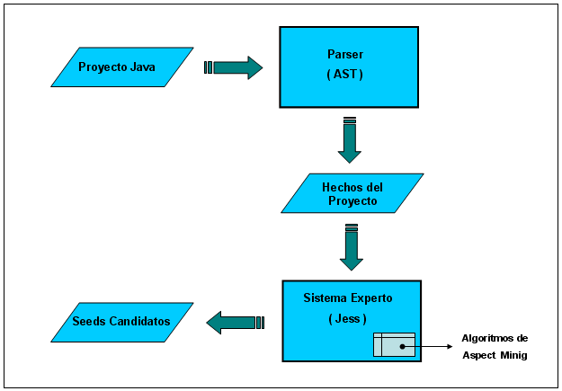
Fig. V - 1. Proceso de extracción de crosscutting concerns.

Proyecto Java
Es el proyecto a analizar por la herramienta. Debe estar escrito en código Java, y se debe encontrar en el espacio de trabajo de Eclipse (workspace). El mismo será analizado con el fin obtener información de su estructura estática necesaria para el análisis.

Parser (AST)
Los datos a manipular por un sistema experto deben presentarse en forma de hechos. Dado que el proyecto seleccionado para el análisis se encuentra especificado en código Java, se debe extraer del mismo toda la información referida al código y su representación. En consecuencia, se define un parser que permita obtener la información mencionada y convertirla en hechos.

Implementación del Parser
El parser fue implementado utilizando la representación intermedia denominada AST (Abstract Sintax Tree o árbol sintáctico abstracto) [3]. Un AST es una representación en forma de árbol de la estructura sintáctica de un código fuente. Cada nodo de este árbol denota una construcción en el código fuente, el cuál contiene la información asociada a dicha construcción. Luego, se recorren estas construcciones con el fin de extraer su información.

AST en Eclipse
En particular, en la herramienta implementada se utilizó el plugin JDT [13] de Eclipse con el fin de generar y consultar el árbol sintáctico abstracto del código. Este plugin es utilizado por diferentes herramientas provistas por Eclipse, como por ejemplo las funcionalidades de reemplazo en archivos y la actualización de dependencias. A continuación, se detalla el uso de JDT para generar la base de hechos lógicos a partir de un código dado.
En la estructura que provee AST, cada nodo del árbol es una subclase de ASTNode. Cada subclase de ASTNode representa un elemento del lenguaje de programación Java. Por ejemplo, se especifican nodos para las declaraciones de métodos (MethodDeclaration), declaraciones de variables (VariableDeclarationFragment), asignaciones, y demás.
La Fig. V – 3 presenta un ejemplo del árbol sintáctico obtenido del método de la Fig. V – 2.
public void start(BundleContext context) throws Exception {
super.start(context);
}
Fig. V - 2. Código de ejemplo.
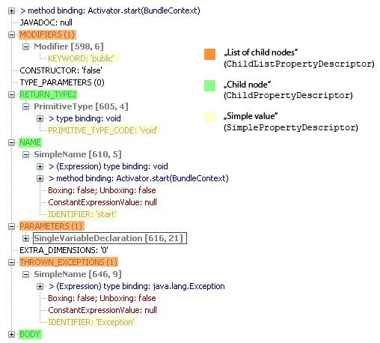
Fig. V - 3. AST para ejemplo de Fig. V - 2.

La búsqueda de un elemento particular en el código no es una tarea sencilla debido a que el árbol resultante de un sistema puede llegar a ser muy complejo incluso para programas pequeños, como se puede apreciar en la Fig. V - 3. Por lo tanto, la búsqueda de un elemento no debería realizarse en todos los niveles del árbol, ya que dicha solución sería ineficiente. Existe una alternativa mejor: cada ASTNode puede ser accedido mediante el uso de un objeto visitor (patrón de diseño visitor [6]). Cada subclase de ASTNode contiene información específica sobre el elemento Java que representa. En el caso de la declaración de un método, MethodDeclaration, contendrá el nombre, el tipo de retorno, los parámetros, etc.
JDT define una clase llamada ASTVisitor que posee cuatro métodos: preVisit(), visit(), endvisit() y postVisit(). Estos métodos deben implementarse para acceder a los distintos tipos de nodos según la información que se desee obtener. La clase ASTVisitor recorrerá recursivamente el árbol, invocando a los métodos previamente mencionados en el siguiente orden:
- preVisit(ASTNode node)
- visit(MethodInvocation node)
- ... los nodos hijos de la invocación al método son procesados recursivamente si visit() retorna true.
- endVisit(MethodInvocation node)
- postVisit(ASTNode node)
La herramienta desarrollada define un visitor, FactsVisitor, que extiende de ASTVisitor y actúa de superclase para cualquier visitor que tenga como finalidad recorrer un conjunto de clases en busca de información para construir hechos lógicos. Como el lenguaje de reglas utilizado es Jess, los hechos deben ser generados para este lenguaje. Por lo tanto, se crea la clase JessFactsVisitor, que hereda de FactsVisitor e implementa la funcionalidad necesaria para extraer información de un nodo del árbol generado y plasmarlo en un hecho que respete la sintaxis de Jess (Fig. V - 4). FactsVisitor permite extender a futuro la clase con el fin de generar hechos a cualquier otro lenguaje lógico.
Finalmente, el proceso de generación de la base de hechos lógicos para una aplicación dada es cómo sigue:
- Identificar la unidad de compilación.
- Generar el árbol sintáctico utilizando las clases del plugin de AST.
- Visitar el árbol de salida del paso anterior en busca de la información para generar los hechos.
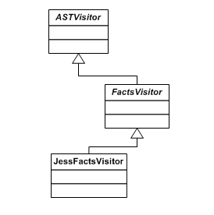
Fig. V – 4. Vista parcial de la jerarquía de clases deVisitor.

Hechos del Proyecto
El motor de inferencia ejecuta las reglas definidas por el sistema experto sobre una base de datos compuesta por hechos lógicos. Esta base de datos contendrá la información del proyecto a analizar obtenida luego de ejecutar el parser. Los algoritmos implementados manipularán estos datos a fin de obtener la solución esperada.
A continuación, se presenta el conjunto de hechos generales utilizados por todos los algoritmos, que en el marco de la aplicación se denomina JessIntegrationModel. El conjunto de hechos se utiliza como puente entre la información del proyecto a analizar y el motor de reglas de inferencia.
La Tabla V -1 muestra los hechos derivados del parser.
Hecho (Sintaxis Jess) | Atributos
Call(caller_id, callee_id, precedence, id) | caller_id: identificador del método llamador.  callee_id: identificador del método llamado.  precedence: valor entero que indica en qué orden se ejecuta la misma en el método con respecto a las demás llamadas.  id:identificador de la llamada de un método a otro.
Class(id, name) | id: identificador de la clase.  name: nombre de la clase.
Abstract(id, name) | id: identificador de la clase abstract.  name: nombre de la clase abstacta.
Define_In(method_id, class_id) | method_id: identificador del método definido en la clase.  class_id: identificador de la clase.
Implements(child_id, father_id) | child_id: identificador del elemento implementador.  father_id: identificador del elemento implementado.
Inherits(child_id, father_id) | child_id: identificador del tipo.  father_id: identificador del subtipo.
Method(id) | id: identificador del método.
Tabla V -1. Hechos derivados del parser.
Este conjunto de hechos fue definido en base a la mínima información requerida por las técnicas de aspect mining utilizadas. Se puede concluir que todos los algoritmos utilizados requieren, en mayor o menor medida, de información estructural similar del proyecto, ya que basan su análisis en información estática de un sistema. Adicionalmente, cada algoritmo expande este conjunto con hechos que son propios a sus necesidades.

Sistema Experto y Algoritmos de Aspect Mining
Se implementaron cuatro algoritmos de aspect mining dentro del sistema experto: análisis mediante fan-in, detección de métodos únicos, análisis de clases redireccionadoras y descubrimiento de relaciones de ejecución sobre el grafo de llamadas estático. De hecho, cada uno de ellos puede interpretarse como un experto en sí mismo.
Los hechos particulares para cada uno de estos enfoques, las reglas utilizadas para su implementación y un ejemplo de su uso se describen a continuación.

Análisis mediante Fan-in
Esta técnica calcula el valor de Fan-in de cada método del sistema con la suposición de que ha mayor valor de Fan-in posea un método es más probable que el mismo implemente comportamiento crosscutting. En esta sección se explicará cómo se lleva a cabo el cálculo de la métrica tal como se propuso en [Marin 2007].

Hechos Particulares del Enfoque
En la Tabla V – 2, se puede observar el conjunto de hechos definidos para crear las reglas que implementan esta técnica y para presentar los resultados del análisis.
Hecho | Atributos | Semántica del hecho
familiar (elemento1) (elemento2) | elemento1: identificador de una clase o una interfaz.  elemento2: identificador de una clase o de una interfaz. | La clase o interfaz identificada por elemento1 es familiar de la clase o interfaz identificada por el elemento2. Esta característica se cumple si el elemento1 hereda o implementa el elemento2.
metodoFamiliar(metodo1)( metodo2) | metodo1: identificador de un método.  metodo2: identificador de un método. | El método identificado por metodo1 es familiar del método identificado por metodo2 si las clases que contienen a dichos métodos son familiares, y metodo1 y metodo2 identifican al mismo método reimplementado en la jerarquía.
llamadoNoDirecto(caller_id) (callee_id) | caller_id: identificador de un método.  callee_id: identificador de un método | El método identificado por caller_id llama de manera no directa al método identificado por callee_id.
finalFan-inMetric(method_id, metric) | method_id: identificador de un método.  metric: valor entero que representa la cantidad de invocaciones al método. | El método identificado por method_id tiene una métrica final de Fan-in indicado por la variable metric.
Tabla V - 2. Hechos propios del algoritmo Fan-in

Reglas
Una de las consideraciones que presenta este algoritmo es la forma en que se calcula el Fan-in para los métodos polimórficos. Es por esto, que debe existir una manera de encontrar estos métodos polimórficos a partir de las relaciones de las clases del sistema. En el algoritmo implementado, se diferencian dos pasos para alcanzar esta información. El primero de ellos consiste en calcular las clases familiares, y el segundo consiste en calcular los métodos familiares.
(defrule assert_familiar_1
(declare (salience 10000))
(Inherits (child_id ?X) (father_id ?Y))
=>
(assert (familiar(clase1 ?X)(clase2 ?Y))))

(defrule assert_familiar_3
(declare (salience 5000))
(Inherits (child_id ?X) (father_id ?Y))
(familiar (clase1 ?Y) (clase2 ?Z))
=>
(assert (familiar(clase1 ?X)(clase2 ?Z)))
)
Fig. V - 5. Reglas para el cálculo de elementos familiares.
- Calcular clases familiares: calcula las clases que se relacionan entre sí tanto en forma de herencia como en implementaciones de interfaces. La Fig. V - 5 muestra dos de las cuatro reglas utilizadas para este cálculo. La primera de ellas calcula los familiares directos, y la segunda busca los familiares con más de un nivel de relación. Las dos reglas omitidas son similares, variando el hecho Inherits por Implements.
- Calcular métodos familiares: calcula los métodos que son reimplementados por elementos familiares. Identifica al mismo método presente en una jerarquía de clases/interfaces. La Fig. V - 6 muestra las reglas que se utilizan para derivar está información, en donde un método es familiar de otro si, la clase a la que pertenece tiene una clase familiar que define el mismo método.
Una vez obtenidas las relaciones entre métodos se pueden calcular las llamadas a sus métodos polimórficos. Esto se debe a que el algoritmo especifica que si el metodo1 llama al metodo2, el metodo1 se agregará a la lista de potenciales llamadores del metodo2, así como a sus métodos familiares, estos últimos se denominan dentro del algoritmo como llamados no directos. Por ejemplo en la Fig. V – 7 se muestra la regla utilizada para persistir en la base de datos los llamados no directos de cada método, en donde si un método m1 es llamado por otro método m2, se buscan los métodos familiares m_{i} de m1, y se agrega cómo llamado no directo m2, a m_{i}.
(defrule metodos_familiares_padres
(Method (id ?Method)(name ?MethodName)(class_id ?Class)(parametros ?p))
(familiar (clase1 ?Class) (clase2 ?Familiar))
(not (father_counted (clase1 ?Class) (clase2 ?Familiar)
(metodo ?Method)))
(Method (id ?FamiliarMethod) (name ?MethodName)
(class_id ?Familiar)(parametros ?p))
=>
(assert (father_counted (clase1 ?Class) (clase2 ?Familiar)
(metodo ?Method)))
(assert (metodoFamiliar (metodo1 ?Method) (metodo2 ?FamiliarMethod))))

(defrule metodos_familiares_hijos
(Method (id ?Method)(name ?MethodName)(class_id ?Class)(parametros ?p))
(familiar (clase1 ?Familiar) (clase2 ?Class))
(not (son_counted (clase1 ?Class) (clase2 ?Familiar)(metodo ?Method)))
(Method (id ?FamiliarMethod) (name ?MethodName)
(class_id ?Familiar)(parametros ?p))
=>
(assert (son_counted (clase1 ?Class) (clase2 ?Familiar)
(metodo ?Method)))
(assert (metodoFamiliar (metodo1 ?Method) (metodo2 ?FamiliarMethod))))

Fig. V - 6. Reglas para el cálculo de métodos familiares.
(defrule propagarLlamadas
(Call (callee_id ?metodoLlamado)(caller_id ?metodoLlamador))
(metodoFamiliar (metodo1 ?metodoLlamado)(metodo2 ?metodoFamiliar))
(not (metodoFamiliar_counted(metodo1 ?metodoLlamado)(metodo2 ?metodoFamiliar)))
=>
(assert (metodoFamiliar_counted(metodo1 ?metodoLlamado)(metodo2 ?metodoFamiliar)))
(assert (llamado_no_directo(callee_id ?metodoFamiliar)(caller_id ?metodoLlamador)))
)

Fig. V - 7. Calculo de llamados no directos de los métodos.
En este punto, la base de datos contiene los llamados directos a los métodos (representado por el hecho Call) y los llamados no directos (representado por el hecho llamadoNoDirecto). En consecuencia, es posible realizar el cálculo de Fan-in para cada método, mediante las siguientes reglas: contar las llamadas directas, contar las llamadas indirectas y calcular el Fan-in total.
- Contar llamadas directas: esta regla (Fig. V - 8) recorre todas las llamadas de un método e incrementa el valor de la variable del hecho fan-in_metric asociado al método en cuestión si la llamada no ha sido previamente contada. Los valores de Fan-in son inicializadas en 0 al comienzo del algoritmo para todos los métodos. Para evitar contar más de una vez un llamado a un método se utiliza el hecho call_counted, de esta manera, el algoritmo solo aumenta el valor de Fan-in de un método si los métodos que lo invocan posees cuerpos distintos, por lo que si se tiene dos llamados al metodo1 desde el metodo2 solo se cuenta una vez.
(defrule count_callers
(Call (caller_id ?Caller) (callee_id ?Method))
(not (call_counted (caller_id ?Caller) (callee_id ?Method)))
?OldFanInMetric <- (fan-in_metric (method_id ?Method) (metric ?Metric))
=>
(assert (call_counted (caller_id ?Caller)(callee_id ?Method)))
(bind ?NewMetric (+ ?Metric 1))
(modify ?OldFanInMetric (metric ?NewMetric)))

)
Fig. V - 8. Regla que calcula el valor de fan-in proveniente de las llamadas directas.
- Contar llamadas no directas: la Fig. V - 9 muestra la regla que calcula el valor de Fan-in para los llamados no directos. Esta regla es similar a la anterior, pero en vez de contar los llamados directos a un método, cuenta los no directos. Para esto utiliza el hecho llamado_no_directo previamente generado. Si este llamado no ha sido contado con anterioridad se incrementa en 1 la métrica acumulada. Nótese que en esta regla se utiliza el hecho fan-in_metric_acum y no fan-in_metric.
(defrule count_Callers_noDirectos
(llamado_no_directo(callee_id ?metodoLlamado)(caller_id ?metodoLlamador))
(not (call_counted(callee_id ?metodoLlamado)(caller_id ?metodoLlamador)))
?OldFanInMetricAcum <- (fan-in_metric_acum (method_id ?metodoLlamado)
(metric ?MetricAcum))
=>
(assert (call_counted (callee_id ?metodoLlamado)
(caller_id ?metodoLlamador)))
(bind ?NewMetricAcum (+ ?MetricAcum 1))
(modify ?OldFanInMetricAcum (metric ?NewMetricAcum)))

Fig. V - 9. Regla que calcula el valor de fan-in proveniente de las llamadas no directas.
- Cálculo final de Fan-in: La regla de la Fig. V - 10 calcula el Fan-in final para cada método. Para esto hace uso de los hechos fan-in_metric y fan-in_metric_acum previamente almacenados. La suma entre ambos dará el valor de la métrica del hecho final_fan-in_metric.
(defrule final_fan-in
(fan-in_metric(method_id ?Method) (metric ?OwnValue))
(fan-in_metric_acum (method_id ?Method) (metric ?AcumValue))
=>
(bind ?NewValue (+ ?OwnValue ?AcumValue))
(assert (final_fan-in_metric (method_id ?Method) (metric ?NewValue)))
)
Fig. V - 10. Regla que calcula el Fan-In total de un método.

Salidas del Algoritmo
La Fig. V - 11 muestra las dos queries generadas para obtener los resultados del algoritmo y mapearlos a objetos java a fin de manipularlos dentro de la aplicación. La primera de ellas es fanInTotal, la cual retorna todos los métodos con su respectivo valor de Fan-in, junto con la clase a la que pertenecen. La segunda query es utilizada para consultar cuáles métodos llaman a un método pasado por parámetro (Method).
(defquery fanInTotal
(declare (variables ?ln))
(final_fan-in_metric(method_id ?mi)(metric ?m))
(Method (id ?mi) (class_id ?class))
)
(defquery llamados
(declare (variables ?Method))
(call_counted (caller_id ?Caller) (callee_id ?Method))
)
Fig. V - 11. Consultas utilizadas para obtener las salidas del algoritmo de Fan-in.

Ejemplo
A continuación, se presenta un ejemplo del cálculo de Fan-in; se muestran los hechos generados por el parser, y los hechos derivados del algoritmo.
La Fig. V - 12 presenta el diagrama de clases del ejemplo y la Tabla V - 3 muestra los llamados entre los métodos. Las filas representan el método llamador, y las columnas el método llamado. En el diagrama se omite la clase llamados ya que su única función es llamar al resto de las clases.
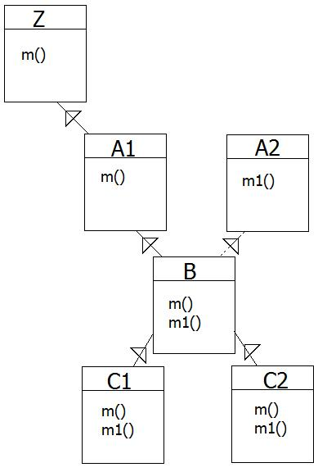
Fig. V - 12. Diagrama de clases para ejemplo de Fan-in.

 | A1.m | B.m | B.m1 | C1.m | C1.m1 | C2.m | C2.m1
llamados1() | X
llamados2() |  | X | X
llamados3() |  |  |  | X | X
llamados4() |  |  |  |  |  | X | X
Tabla V -3. Llamados entre los métodos de las clases.
A continuación, se listan los hechos de entrada generados para cada clase del ejemplo. Para cada uno se muestra su estructura estática, utilizando los hechos Class, Method, Abstract, Interface y Call:
- La Fig. V – 13 muestra los hechos derivados de la estructura de la clase Z.
Class (id "classes/Z") (name "Z")
Method (class_id "classes/Z") (id "classes/Z//m///") (name "m")(parametros "")
(returnType "java.lang.String")

Fig. V - 13. Hechos derivados de la estructura de la clase Z.
- La Fig. V – 14 muestra los hechos derivados de la estructura de la clase A1.
Class (id "classes/A1") (name "A1")
Inherits (child_id "classes/A1")(father_id "classes/Z")
Method (class_id "classes/A1") (id "classes/A1//m///") (name "m")(parametros "")
(returnType "java.lang.String")

Fig. V - 14. Hechos derivados de la estructura de la clase A1.
- La Fig. V – 15 muestra los hechos derivados de la estructura de la interface A2.
Interface (id "classes/A2") (name "A2")
Method (class_id "classes/A2") (id "classes/A2//m1///") (name "m1")(parametros "")
(returnType "void")

Fig. V - 15. Hechos derivados de la estructura de la intreface A2.
- La Fig. V – 16 muestra los hechos derivados de la estructura de la clase B.
Class (id "classes/B") (name "B")
Inherits (child_id "classes/B") (father_id "classes/A1")
Implements (child_id "classes/B") (father_id "classes/A2")
Method (class_id "classes/B") (id "classes/B//m1///") (name "m1")(parametros "")
(returnType "void")
Method (class_id "classes/B") (id "classes/B//m///") (name "m")(parametros "")
(returnType "java.lang.String")
Fig. V - 16. Hechos derivados de la estructura de la clase B.
- La Fig. V – 17 muestra los hechos derivados de la estructura de la clase C1.
Class (id "classes/C1") (name "C1")
Inherits (child_id "classes/C1") (father_id "classes/B")
Method (class_id "classes/C1") (id "classes/C1//m///") (name "m")(parametros "")
(returnType "java.lang.String")
Method (class_id "classes/C1") (id "classes/C1//m1///") (name "m1") (parametros "")
(returnType "void")

Fig. V - 17. Hechos derivados de la estructura de la clase c1.
- La Fig. V – 18 muestra los hechos derivados de la estructura de la clase C2.
Class (id "classes/C2") (name "C2")
Inherits (child_id "classes/C2") (father_id "classes/B")
Method (class_id "classes/C2") (id "classes/C2//m///") (name "m")(parametros "")
(returnType "java.lang.String")
Method (class_id "classes/C2") (id "classes/C2//m1///") (name "m1")(parametros "")
(returnType "void")

Fig. V - 18. Hechos derivados de la estructura de la clase C2.
- La Fig. V – 19 muestra los hechos derivados de la estructura de la clase llamados.
Class (id "llamadas/llamadas") (name "llamadas")

Method (id "llamadas/llamadas//llamados1///")(class_id "llamadas/llamadas")
(name "llamados1")(parametros "") (returnType "void")
Call (caller_id "llamadas/llamadas//llamados1///") (callee_id "classes/A1//m///")
(id "llamadas/llamadas//llamados1///classes/A1//m///1") (precedence "1")

Method (id "llamadas/llamadas//llamados2///") (class_id "llamadas/llamadas") (name "llamados2")(parametros "") (returnType "void")
Call (caller_id "llamadas/llamadas//llamados2///") (callee_id "classes/B//m///")
(id "llamadas/llamadas//llamados2///classes/B//m///1") (precedence "1")
Call (caller_id "llamadas/llamadas//llamados2///")(callee_id "classes/B//m1///") (id "llamadas/llamadas//llamados2///classes/B//m1///2") (precedence "2")

Method (id "llamadas/llamadas//llamados3///") (class_id "llamadas/llamadas")
(name "llamados3")(parametros "") (returnType "void")
Call (caller_id "llamadas/llamadas//llamados3///")(callee_id "classes/C1//m///")
(id "llamadas/llamadas//llamados3///classes/C1//m///1") (precedence "1")
Call (caller_id "llamadas/llamadas//llamados3///")
(callee_id "classes/C1//m1///")
(id "llamadas/llamadas//llamados3///classes/C1//m1///2") (precedence "2")

Method (id "llamadas/llamadas//llamados4///")(class_id "llamadas/llamadas")
(name "llamados4")(parametros "") (returnType "void")
Call (caller_id "llamadas/llamadas//llamados4///")(callee_id "classes/C2//m///")
(id "llamadas/llamadas//llamados4///classes/C2//m///1") (precedence "1")
Call (caller_id "llamadas/llamadas//llamados4///")(callee_id "classes/C2//m1///")
(id "llamadas/llamadas//llamados4///classes/C2//m1///2") (precedence "2")

Fig. V - 19. Hechos derivados de la estructura de la clase llamadas.
Luego de aplicarse las reglas sobre los hechos de entrada, el algoritmo genera los siguientes hechos. Por cada clase se presentan los llamados a sus métodos, y los valores de Fan-in acumulados, directos y finales:
- Clase Z:
Fig. V – 20. Hechos de llamados y Fan-in para los métodos de la clase Z.
fan-in_metric (method_id "classes/Z//m///") (metric 0)

fan-in_metric_acum (method_id "classes/Z//m///") (metric 4)
llamado_no_directo (caller_id "llamadas/llamadas//llamados1///") (callee_id "classes/Z//m///”)
llamado_no_directo (caller_id "llamadas/llamadas//llamados2///") (callee_id "classes/Z//m///”)
llamado_no_directo (caller_id "llamadas/llamadas//llamados4///") (callee_id "classes/Z//m///”)
llamado_no_directo (caller_id "llamadas/llamadas//llamados3///") (callee_id "classes/Z//m///”)

final_fan-in_metric (method_id "classes/Z//m///") (metric 4)

Observación: La Fig. V – 20 muestra el Fan-in del método de la clase Z. El valor total de Fan-in es la suma del Fan-in propio del método, y del Fan-in acumulado proveniente de los llamados no directos del método. Para este caso, como se puede ver en los hechos de entrada, no existe un llamado directo al método, por lo tanto su fan-in-metric es igual a cero. El caso es distinto para los llamados no directos. El valor para el mismo de 4, a razón de que acumula los llamados al método polimórfico que implementan sus hijos (llamados a A1.m, B.m, C1.m y C2.m)
- Clase A1:
fan-in_metric (method_id "classes/A1//m///") (metric 1)

fan-in_metric_acum (method_id "classes/A1//m///") (metric 3)
llamado_no_directo (caller_id "llamadas/llamadas//llamados2///")(callee_id "classes/A1//m///")
llamado_no_directo (caller_id "llamadas/llamadas//llamados4///")(callee_id "classes/A1//m///”)
llamado_no_directo (caller_id "llamadas/llamadas//llamados3///")(callee_id "classes/A1//m///”)

final_fan-in_metric (method_id "classes/A1//m///") (metric 4)
Fig. V – 21. Hechos de llamados y fan-in de clase A1.
Observación: la Fig. V – 21 muestra los valores de Fan-in del método de a1. El valor total de Fan-in es igual a 4. El método m de la clase A1 es llamado en forma directa por el método llamados1 de la clase llamados, por lo que su Fan-in propio es igual a 1. El Fan-in acumulado del método es igual a 3, el cual representa los llamados al método m de sus clases familiares (B, C1 y C2).
- Interface A2:
fan-in_metric (method_id "classes/A2//m1///") (metric 0)

fan-in_metric_acum (method_id "classes/A2//m1///") (metric 3)

llamado_no_directo (caller_id "llamadas/llamadas//llamados4///")
(callee_id "classes/A2//m1///”)
llamado_no_directo (caller_id "llamadas/llamadas//llamados3///")
(callee_id "classes/A2//m1///”)
llamado_no_directo (caller_id "llamadas/llamadas//llamados2///")
(callee_id "classes/A2//m1///")

final_fan-in_metric (method_id " classes/A2//m1///") (metric 3)

final_fan-in_metric (method_id "classes/A2//m1///") (metric 3)

Fig. V – 22. Hechos de llamados y fan-in de la interface A2.
Observación: La Fig. V – 22 muestra los hechos de llamados no directos y valor de Fan-in correspondientes al método de la interface A2. El valor total de Fan-in proviene únicamente de los llamados no directos al método m1. Al ser A2 una interface, el valor de Fan-in de sus métodos proviene únicamente de los llamados no directos a cada uno de ellos. En este caso en particular, el método m1 de A2 acumula su Fan-in debido a los llamados que se realizan a los método B.m1(), C1.m1() y C2.m1().
- Clase B:
fan-in_metric (method_id "classes/B//m///") (metric 1)

fan-in_metric_acum (method_id "classes/B//m///") (metric 3)
llamado_no_directo (caller_id "llamadas/llamadas//llamados4///") (callee_id "classes/B//m///”)
llamado_no_directo (caller_id "llamadas/llamadas//llamados3///") (callee_id "classes/B//m///”)
llamado_no_directo (caller_id "llamadas/llamadas//llamados1///") (callee_id "classes/B//m///")

final_fan-in_metric (method_id "classes/B//m///") (metric 4)

fan-in_metric (method_id "classes/B//m1///") (metric 1)

fan-in_metric_acum (method_id "classes/B//m1///") (metric 2)
llamado_no_directo (caller_id "llamadas/llamadas//llamados4///") (callee_id "classes/B//m1///")
llamado_no_directo (caller_id "llamadas/llamadas//llamados3///") (callee_id "classes/B//m1///”)
final_fan-in_metric (method_id "classes/B//m1///") (metric 3)

Fig. V – 23. Hechos correspondientes a los llamados y fan-in de los métodos de la clase B.
Observación: la Fig. V – 23 presenta los hechos resultantes luego de aplicar el análisis de Fan-in a la clase B. El valor de Fan-in de los métodos de la clase B están formados por los llamados al método en cuestión (m y m1) y los llamados a sus familiares. Para el caso de m, el Fan-in es aumentado por los llamados a A1.m, C1.m y C2.m. Para el caso del método m1, los métodos que suman a su valor de Fan-in son C1.m1 y C2.m1.
- Clase C1:
Fig. V – 24. Hechos de llamados y fan-in de la clase C1.
fan-in_metric (method_id "classes/C1//m///") (metric 1)

fan-in_metric_acum (method_id "classes/C1//m///") (metric 2)
llamado_no_directo (caller_id "llamadas/llamadas//llamados1///")(callee_id "classes/C1//m///”)
llamado_no_directo (caller_id "llamadas/llamadas//llamados2///")(callee_id "classes/C1//m///”)

final_fan-in_metric (method_id "classes/C1//m///") (metric 3)

fan-in_metric (method_id "classes/C1//m1///") (metric 1)

fan-in_metric_acum (method_id "classes/C1//m1///") (metric 1)
llamado_no_directo (caller_id "llamadas/llamadas//llamados2///")
(callee_id "classes/C1//m1///”)

final_fan-in_metric (method_id "classes/C1//m1///") (metric 2)
Observación: la Fig. V – 24 presenta el caso de la clase C1, sus métodos solo acumulan llamados de sus clases padres. No acumulan de sus hermanos (C2). Por lo tanto, el método m suma las invocaciones a A1.m y B.m, y el método m1 de A2.m1, B.m1. Para este último caso, al ser A2 una interface, solo suma del método B.m.
- Clase C2:
fan-in_metric (method_id "classes/C2//m///") (metric 1)

fan-in_metric_acum (method_id "classes/C2//m///") (metric 2)
llamado_no_directo (caller_id "llamadas/llamadas//llamados2///")(callee_id "classes/C2//m///")
llamado_no_directo (caller_id "llamadas/llamadas//llamados2///")
(callee_id "classes/C2//m1///”)
llamado_no_directo (caller_id "llamadas/llamadas//llamados1///")(callee_id "classes/C2//m///”)

final_fan-in_metric (method_id "classes/C2//m///") (metric 3)

fan-in_metric_acum (method_id "classes/C2//m1///") (metric 1)

fan-in_metric (method_id "classes/C2//m1///") (metric 1)

final_fan-in_metric (method_id "classes/C2//m1///") (metric 2)

Fig. V – 25. Hechos de llamados y fan-in de la clase C2.
Observación: la Fig. V – 25 presenta los hechos derivados para la clase c2. Este caso es simétrico a C1.
- Clase llamados:
fan-in_metric (method_id "llamadas/llamadas//llamados1///") (metric 0)
fan-in_metric_acum (method_id "llamadas/llamadas//llamados1///") (metric 0)
final_fan-in_metric (method_id "llamadas/llamadas//llamados1///") (metric 0)

fan-in_metric (method_id "llamadas/llamadas//llamados4///") (metric 0)
fan-in_metric_acum (method_id "llamadas/llamadas//llamados4///") (metric 0)
final_fan-in_metric (method_id "llamadas/llamadas//llamados4///") (metric 0)

fan-in_metric (method_id "llamadas/llamadas//llamados2///") (metric 0)
fan-in_metric_acum (method_id "llamadas/llamadas//llamados2///") (metric 0)
final_fan-in_metric (method_id "llamadas/llamadas//llamados2///") (metric 0)

fan-in_metric (method_id "llamadas/llamadas//llamados3///") (metric 0)
fan-in_metric_acum (method_id "llamadas/llamadas//llamados3///") (metric 0)
final_fan-in_metric (method_id "llamadas/llamadas//llamados3///") (metric 0)

Fig. V – 26. Hechos de llamados y fan-in de la clase llamadas.
Observación: el valor de Fan-in de los métodos de la clase llamados es igual a cero, ya que esta clase solo llama a otros métodos (Fig. V - 26).

Unique Methods
Como se describió en el capítulo anterior, el enfoque de métodos únicos se aplica conjunta se puede implementar a partir del algoritmo de Fan-in. Por esta razón, los hechos y las reglas son similares a los hechos y reglas correspondientes a esa técnica. La única diferencia reside en los datos que se consultan a la base de datos resultante de aplicar las reglas.

Hechos propios
Los hechos propios son iguales a los explicados en la técnica de Fan-in.

Reglas
Las reglas definidas por el algoritmo son iguales a las explicados enla técnica de Fan-in.

Salidas del Algoritmo
La Fig. V – 27, muestra la consulta utilizada para obtener los métodos únicos resultantes de la ejecución del algoritmo, esta consulta devuelve los métodos y su valor de Fan-in asociado en los que el tipo de retorno es igual a void.

(defglobal ?*x* = "void")
(defquery UniqueMethods
(declare (variables ?ln))
(Method (id ?mi)(class_id ?class)(returnType ?*x*)(name ?name)
(parametros ?parametros))
(final_fan-in_metric(method_id ?mi)(metric ?m))
)
Fig. V - 27. Consulta de Unique Methods.
La Fig V – 28 muestra los hechos que se obtendrán luego de ejecutar la query UniqueMethods. El resto de los métodos del ejemplo no serán devueltos como solución ya que no cumplen con la restricción de métodos únicos.
final_fan-in_metric (method_id "classes/C2//m1///") (metric 2)

final_fan-in_metric (method_id "classes/C1//m1///") (metric 2)

final_fan-in_metric (method_id "classes/B//m1///") (metric 3)

final_fan-in_metric (method_id "llamadas/llamadas//llamados1///") (metric 0)

final_fan-in_metric (method_id "llamadas/llamadas//llamados4///") (metric 0)

final_fan-in_metric (method_id "llamadas/llamadas//llamados2///") (metric 0)

final_fan-in_metric (method_id "llamadas/llamadas//llamados3///") (metric 0)

Fig. V - 28. Salidas de algoritmo Unique Methods.

Execution Relations
Este algoritmo identifica seeds candidatos a partir de un análisis del grafo de llamadas estático del sistema. El mismo define cuatro tipos de relaciones de ejecución: Outside Before, Outside After, Inside First e Inside Last. Estas relaciones pueden darse entre dos métodos si se cumple alguna de las siguientes condiciones:
- B->A es una relación de ejecución Outside Before si el método B es llamado antes que el método A.
- B<-A es una relación de ejecución Outside After si el método A es llamado antes que el método B.
- G ϵ _{T} C es una relación de ejecución Inside First si el método G es el primero en ser invocado durante la ejecución del método C.
- H ε⊥ C es una relación de ejecución Inside Last si el método H es el último en ser invocado durante la ejecución del método C.
Una vez que estas relaciones fueron identificadas, se podrá obtener el tamaño de las relaciones en término de cantidad de métodos que participan en la misma. Luego, aquellas relaciones que posean gran cantidad de métodos constituirán el conjunto de seeds candidatos.

Hechos propios
Hecho | Atributos | Semántica del hecho
InsideFirstExecution(call_id,method_id) | call_id: identificador de llamada de un método a otro.  Method_id:identificador de un método. | La llamada identificada por call_id es ejecutada antes que cualquier otra dentro del método indentificado por method_id.
InsideFirstExecutionMetric(method_id, metric) | method_id: identificador de un método.  metric: número entero. Describe la cantidad de apariciones del método en este tipo de relación de ejecución. | El método identificado por method_id participa de tantas relaciones del tipo InsideFirstExecution como indica metric.
InsideLastExecution(call_id, method_id) | call_id: identificador de llamada de un método a otro.  method_id: identificador de un método. | La llamada identificada por call_id es ejecutada después que cualquier otra dentro del método indentificado por method_id.
InsideLastExecutionMetric(method_id, metric) | method_id: identificador de un método.  metric: número entero. Describe la cantidad de apariciones del método en este tipo de relación de ejecución. | El método identificado por method_id participa de tantas relaciones del tipo InsideLastExecutionMetric como indica metric.
OutsideAfterExecution(call_id, call_id2) | call_id: identificador de llamada de un método a otro.  call_id2: identificador de llamada de un método a otro. | La llamada identificada por call_id es ejecutada inmediatamente después que la llamada identificada por call_id2.
OutsideAfterExecutionMetric(method_id, metric) | method_id: identificador de un método.  metric: número entero. Describe la cantidad de apariciones del método en este tipo de relación de ejecución. | El método identificado por method_id participa de tantas relaciones del tipo OutsideAfterExecutionMetric como indica metric.
OutsideBeforeExecution(call_id, call_id2) | call_id: identificador de llamada de un método a otro.  call_id2: identificador de llamada de un método a otro. | La llamada identificada por call_id es ejecutada justo antes que la llamada identificada por call_id2. No hay llamadas entre estas.
OutsideBeforeExecutionMetric(method_id, metric) | method_id: identificador de un método.  metric: número entero. Describe la cantidad de apariciones del método en este tipo de relación de ejecución. | El método identificado por method_id participa de tantas relaciones del tipo OutsideBeforeExecutionMetric como indica metric.
Tabla V -3. Hechos propios de Execution Relations.

Reglas y Explicación
El primer paso en la implementación del algoritmo consiste en construir las relaciones de ejecución a partir de los hechos de entrada.
- Cálculo de relaciones Outside Execution: la Fig. V – 29 muestra la regla que genera dichas relaciones. Esta regla toma dos llamados (Call) realizados desde un mismo método (method_X) y compara sus precedencias. La distancia entre dos métodos se calcula mediante el atributo precedencia, el cual indica en que orden se realizan los llamados a los métodos. Si la distancia entre dos llamadas es igual a 1, indica que no se ejecuta ningún otro método entre ellas y por lo tanto indica dos llamados contiguos. Si las llamadas seleccionadas por la regla cumplen con esta restricción, las relaciones de ejecución correspondientes entre estas llamadas, OutsideBeforeExecution y OutsideAfterExecution, son generadas.
- Cálculo de relaciones InsideFirstExecution: la regla definida en la Fig. V - 30 toma una llamada (Call) y verifica si su precedencia es igual a 1. Esto último indica la presencia de una llamada que es ejecutada antes que cualquier otra llamada en ese método (method_X). Por lo tanto, la relación de ejecución correspondiente, InsideFirstExecution, es generada.
(defrule generate_OutsideExecution_relations
(Call (id ?call_1) (caller_id ?method_X) (callee_id ?method_Y) (precedence ?precedence_1))
(Call (id ?call_2) (caller_id ?method_X) (callee_id ?method_Z) (precedence ?precedence_2))
(not (OutsideBeforeExecution (call_id ?call_1) (call_id2 ?call_2)))
=>
(bind ?distance (- ?precedence_2 ?precedence_1))
(if (= ?distance 1) then
(bind ?relation_1 (new OutsideBeforeExecution ?call_1 ?call_2))
(bind ?relation_2 (new OutsideAfterExecution ?call_2 ?call_1))
(add ?relation_1)
(add ?relation_2)))
Fig. V - 29. Regla para obtener las relaciones OutsideExecution.
(defrule generate_InsideFirstExecution_relations
(Call (id ?call) (caller_id ?method_X) (callee_id ?method_Y) (precedence ?precedence))
(not (InsideFirstExecution (call_id ?call_1) (method_id ?method_X)))
=>
(if (= ?precedence 1) then
(bind ?relation (new InsideFirstExecution ?call ?method_X))
(add ?relation)
)
)
Fig. V - 30. Regla para obtener las relaciones InsideFirstExecution.
- Cálculo de relaciones InsideLastExecution: la regla mostrada en la Fig. V - 31 toma una llamada (Call) realizada desde un método (method_X) y verifica si su precedencia es mayor que la precedencia de la llamada establecida hasta el momento como la última del método method_X. Si esto se cumple se actualiza la relación InsideLastExecution asociada al método method_X, ya que fue encontrada una llamada desde ese método con mayor precedencia.
(defrule generate_InsideLastExecution_relations
(Call (id ?call_1) (caller_id ?method_X) (callee_id ?method_Y) (precedence ?precedence_1))
?actualRelation <- (InsideLastExecution (call_id ?call_2) (method_id ?method_X))
(Call (id ?call_2) (caller_id ?method_X) (callee_id ?method_Z) (precedence ?precedence_2))
=>
(if (> ?precedence_1 ?precedence_2) then
(retract ?actualRelation)
(bind ?newRelation (new InsideLastExecution ?call_1 ?method_X))
(add ?newRelation)
)
)
Fig. V - 31. Regla para obtener las relaciones InsideLastExecution.
Una vez que se persistieron en la base de datos las relaciones de ejecución, se puede calcular para cada tipo de relación, la cantidad de métodos que estas poseen. Mediante esta métrica se puede hacer un ranking de los seeds para esta técnica.
- Cálculo de métricas de Outside Before Execution: la regla de la Fig. V - 32 calcula la métrica para las relaciones de tipo OutsideBeforeExecution. El hecho OutsideBeforeExecutionMetric es generado para todos los métodos que participan en relaciones de este tipo. Cuando la regla encuentra una relación que no fue contada la métrica es sumada en una unidad. Para controlar que dos relaciones no sean contabilizadas en más de una ocasión se utiliza el hecho OutsideBeforeRelationCounted.
(defrule generate_OutsideBeforeExecution_Metric
(OutsideBeforeExecution (call_id ?call_1) (call_id2 ?call_2))
(not (OutsideBeforeRelationCounted (call_1 ?call_1) (call_2 ?call_2)))
(Call (id ?call_1)(callee_id ?method))
?oldMetric <- (OutsideBeforeExecutionMetric (method ?method) (metric ?metric))
=>
(assert (OutsideBeforeRelationCounted (call_1 ?call_1) (call_2 ?call_2)) )
(bind ?newMetric (+ ?metric 1))
(modify ?oldMetric (metric ?newMetric)))
Fig. V - 32. Regla que calcula la métrica para las relaciones OutsideBeforeExecution.
- Cálculo de métrica para relaciones Outside After Execution: la regla de la Fig. V - 33 calcula la cantidad de métodos presentes en este tipo de relación. Para esto, cada vez que la regla encuentra una relación que no fue contada, el valor de la métrica OutsideAfterExecutionMetric aumenta. El hecho OutsideAfterRelationCounted es utilizado para no contar una relación más de una vez.
(defrule generate_OutsideAfterExecution_Metric
(OutsideAfterExecution (call_id ?call_1) (call_id2 ?call_2))
(not (OutsideAfterRelationCounted (call_1 ?call_1) (call_2 ?call_2)))
(Call (id ?call_1)(callee_id ?method))
?oldMetric <- (OutsideAfterExecutionMetric (method ?method) (metric ?metric))
=>
(assert (OutsideAfterRelationCounted (call_1 ?call_1) (call_2 ?call_2)) )
(bind ?newMetric (+ ?metric 1))
(modify ?oldMetric (metric ?newMetric)))
Fig. V - 33. Regla que calcula la métrica para las relaciones Outside After Execution.
- Cálculo de métrica para las relaciones Outside Before Execution: la regla que se presenta en la Fig. V – 34 es utilizada para obtener la cantidad de métodos en las relaciones de tipo OutsideBeforeExecution. Para esto, cada vez que la regla encuentra una relación que no fue contada, el valor de la métrica OutsideBeforeExecutionMetric aumenta. El hecho OutsideBeforeRelationCounted es utilizado para no contar una relación más de una vez.
(defrule generate_OutsideBeforeExecution_Metric
(OutsideBeforeExecution (call_id ?call_1) (call_id2 ?call_2))
(not (OutsideBeforeRelationCounted (call_1 ?call_1) (call_2 ?call_2)))
(Call (id ?call_1)(callee_id ?method))
?oldMetric <- (OutsideBeforeExecutionMetric (method ?method) (metric ?metric))
=>
(assert (OutsideBeforeRelationCounted (call_1 ?call_1) (call_2 ?call_2)) )
(bind ?newMetric (+ ?metric 1))
(modify ?oldMetric (metric ?newMetric))
)
Fig. V - 34. Regla que calcula la métrica para las relaciones Outside Before Execution.
- Cálculo de métrica para relaciones Inside First Execution: la regla de la Fig. V - 35 calcula la cantidad de métodos presentes en este tipo de relación. Para esto, cada vez que la regla encuentra una relación que no fue contada, el valor de la métrica InsideFirstExecutionMetric aumenta. El hecho InsideFirstRelationCounted es utilizado para no contar una relación más de una vez.

(defrule generate_InsideFirstExecution_Metric
(InsideFirstExecution (call_id ?call) (method_id ?method))
(not (InsideFirstRelationCounted (call_id ?call) (method_id ?method)))
(Call (id ?call)(callee_id ?method2))
?oldMetric <- (InsideFirstExecutionMetric (method ?method2) (metric ?metric))
=>
(assert (InsideFirstRelationCounted (call_id ?call) (method_id ?method)) )
(bind ?newMetric (+ ?metric 1))
(modify ?oldMetric (metric ?newMetric))
)
Fig. V - 35. Regla que calcula la métrica para las relaciones Inside First Execution.
- Cálculo de métrica para relaciones Inside Last Execution: la regla de la Fig. V - 36 calcula la cantidad de métodos presentes en este tipo de relación. Para esto, cada vez que la regla encuentra una relación que no fue contada, el valor de la métrica InsideLastExecutionMetric aumenta. El hecho InsideLastRelationCounted es utilizado para no contar una relación más de una vez.

(defrule generate_InsideLastExecution_Metric
(InsideLastExecution (call_id ?call) (method_id ?method))
(not (InsideLastRelationCounted (call_id ?call) (method_id ?method)))
(Call (id ?call)(callee_id ?method2))
?oldMetric <- (InsideLastExecutionMetric (method ?method2) (metric ?metric))
=>
(assert (InsideLastRelationCounted (call_id ?call) (method_id ?method)) )
(bind ?newMetric (+ ?metric 1))
(modify ?oldMetric (metric ?newMetric))
)
Fig. V - 36. Regla que calcula la métrica para las relaciones Inside Last Execution.

Salidas del Algoritmo
La Fig. V – 37 muestra las queries generadas para obtener los resultados del algoritmo y mapearlos a objetos java para manipularlos dentro de la aplicación. Todas estas queries retornan un par método-valor, como por ejemplo OutsideBeforeExecutionMetric (method "m1") (metric "2") para la relación de ejecución Outiside Before del método m1.
- get_OutsideBeforeExecution_Value: devuelve el par método – valor para las relaciones de tipo Outside Before Execution.
- get_OutsideAfterExecution_ Value: devuelve el par método – valor para las relaciones de tipo Outside After Execution.
- get_InsideFirstExecution_ Value: devuelve el par método – valor para las relaciones de tipo Inside First Execution.
- get_InsideLastExecution_ Value: devuelve el par método – valor para las relaciones de tipo Inside Last Execution.

(defquery get_OutsideBeforeExecution_Value
(Method (id ?method))
(OutsideBeforeExecutionMetric (method ?method)(metric ?metric))
)

(defquery get_OutsideAfterExecution_Value
(Method (id ?method))
(OutsideAfterExecutionMetric (method ?method)(metric ?metric))
)

(defquery get_InsideFirstExecution_Value
(Method (id ?method))
(InsideFirstExecutionMetric (method ?method)(metric ?metric))
)

(defquery get_InsideLastExecution_Value
(Method (id ?method))
(InsideLastExecutionMetric (method ?method)(metric ?metric))
)
Fig. V - 37. Consultas utilizadas para obtener los resultados del análisis Execution Relations.

Ejemplo
A continuación se presenta un ejemplo del enfoque Execution Relations. Se muestran los hechos generados por el parser, y los hechos derivados del algoritmo.
La Fig. V - 38 muestra el diagrama de clases del ejemplo y la Tabla V -4 muestra los llamados realizados hacia los métodos. Las filas representan el método llamador, y las columnas el método llamado. El número en la celda indica que el método de la fila llama al método en la columna con ese nivel de precedencia. Es decir, si en la celda se halla un 1, la llamada al método es realizada antes que cualquier otra llamada, si se halla un 2 esta es realizada luego de otra llamada, y así sucesivamente.

 | A.a1() | A.a2() | B.b1() | B.b2() | C.c1() | C.c2() | C.c3()
A.a1() |  |  | 1 | 3 |  | 2
A.a2() |  |  | 1 |  | 4 | 2 | 3
Tabla V -4. Llamdas entre métodos del ejemplo para Execution Relations.
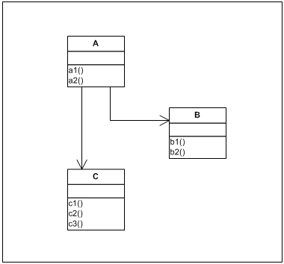
Fig. V - 38. Diagrama de clases para el ejemplo de Execution Relations.

A continuación, se listan los hechos de entrada por cada clase del ejemplo. Por cada clase se muestra el hecho que representa a la clase, los métodos que contiene, y por cada método los llamados que realiza:
- La Fig. V – 39 presenta los hechos derivados de la estructura de la Clase A
Class (id "classes/A")(name "A")

Method (id "classes/A//a1///")(class_id "classes/A")(name "a1")(parametros "")
(returnType "void")
Call (caller_id "classes/A//a1///")(callee_id "classes/B//b1///")
(id "classes/A//a1///classes/B//b1///1") (precedence "1")
Call (caller_id "classes/A//a1///")(callee_id "classes/C//c2///")
(id "classes/A//a1///classes/C//c2///2") (precedence "2")
Call (caller_id "classes/A//a1///")(callee_id "classes/B//b2///")
(id "classes/A//a1///classes/B//b2///3") (precedence "3")

Method (id "classes/A//a2///")(class_id "classes/A")(name "a2")(parametros "")
(returnType "void")
Call (caller_id "classes/A//a1///")(callee_id "classes/B//b1///")
(id "classes/A//a2///classes/B//b1///1") (precedence "1")
Call (caller_id "classes/A//a1///")(callee_id "classes/C//c2///")
(id "classes/A//a2///classes/C//c2///2") (precedence "2")
Call (caller_id "classes/A//a1///")(callee_id "classes/C//c3///")
(id "classes/A//a2///classes/C//c3///3") (precedence "3")
Call (caller_id "classes/A//a1///")(callee_id "classes/C//c1///")
(id "classes/A//a2///classes/C//c1///4") (precedence "4")

Fig. V - 39. Hechos derivados de la estructura de la clase A.
- La Fig. V – 40 presenta los hechos derivados de la estructura de la Clase B.
Class (id "classes/B") (name "B")
Method (id "classes/B//b1///") (class_id "classes/B") (name "b1") (parametros "")
(returnType "void")
Method (id "classes/B//b2///") (class_id "classes/B") (name "b1") (parametros "")
(returnType "void")

Fig. V - 40. Hechos derivados de la estructura de la clase B.
- La Fig. V – 41 presenta los hechos derivados de la estructura de la Clase C.
Class (id "classes/C") (name "C")
Method (id "classes/C//c1///")(class_id "classes/C")(name "c1")(parametros "")
(returnType "void")
Method (id "classes/C//c2///")(class_id "classes/C")(name "c2")(parametros "")
(returnType "void")
Method (id "classes/C//c3///")(class_id "classes/C")(name "c3")(parametros "")
(returnType "void")

Fig. V - 41. Hechos derivados de la estructura de la clase C.
Una vez que los hechos fueron introducidos a la base de datos, se ejecuta el algoritmo ExecutionRelations. A continuación, se muestran los hechos de salida obtenidos. Podemos ver los tipos de relaciones de ejecución encontrados, y luego los tipos de métricas para cada clase:
- Outside Before Execution Relations:
OutsideBeforeExecutionMetric (method "classes/B//b1///") (metric "2")
OutsideBeforeExecution (call_id "classes/A//a1///classes/C//c2///2")
(call_id2 "classes/A//a1///classes/B//b2///3")
OutsideBeforeExecution (call_id "classes/A//a1///classes/B//b1///1")
(call_id2 "classes/A//a1///classes/C//c2///2")

OutsideBeforeExecutionMetric (method "classes/C//c3///") (metric "1")
OutsideBeforeExecution (call_id "classes/A//a2///classes/C//c2///2")
(call_id2 "classes/A//a2///classes/C//c3///3")

OutsideBeforeExecutionMetric (method "classes/C//c2///") (metric "2")
OutsideBeforeExecution (call_id "classes/A//a2///classes/C//c3///3")
(call_id2 "classes/A//a2///classes/C//c1///4")
OutsideBeforeExecution (call_id "classes/A//a2///classes/B//b1///1")
(call_id2 "classes/A//a2///classes/C//c2///2")

Fig. V - 42. Hechos que representan las relaciones de ejecución Outside Before.
Observación: la Fig. V - 42 muestra las relaciones de ejecución Outside Before, junto con el valor de la métrica asociada a cada método. El hecho OutsideBeforeExecutionMetric acumula las relaciones de ejecución por método, por ejemplo el método B.b1() presenta dos relaciones de este tipo.
- Outside After Execution Relations:
OutsideAfterExecutionMetric (method "classes/B//b2///") (metric "1")
OutsideAfterExecution (call_id "classes/A//a1///classes/B//b2///3")
(call_id2 "classes/A//a1///classes/C//c2///2")

OutsideAfterExecutionMetric (method "classes/C//c3///") (metric "1")
OutsideAfterExecution (call_id "classes/A//a2///classes/C//c3///3")
(call_id2 "classes/A//a2///classes/C//c2///2")

OutsideAfterExecutionMetric (method "classes/C//c2///") (metric "2")
OutsideAfterExecution (call_id "classes/A//a2///classes/C//c2///2")
(call_id2 "classes/A//a2///classes/B//b1///1")
OutsideAfterExecution (call_id "classes/A//a1///classes/C//c2///2")
(call_id2 "classes/A//a1///classes/B//b1///1")

OutsideAfterExecutionMetric (method "classes/C//c1///") (metric "1")
OutsideAfterExecution (call_id "classes/A//a2///classes/C//c1///4")
(call_id2 "classes/A//a2///classes/C//c3///3")

Fig. V - 43. Hechos pertenecientes a las relaciones de ejecución Outside After.
Observación: la Fig. V - 43 muestra las relaciones de ejecución Outside After, junto con el valor de la métrica asociada a cada método. Para cada caso se lista la métrica correspondiente a cada método y las relaciones que aportan al valor. Por ejemplo, el método B.b2() presenta una relación de ejecución OutsideAfter con el método A.a1().
- Inside First Execution Relations:
InsideFirstExecutionMetric (method "classes/B//b1///") (metric "2")
InsideFirstExecution (call_id "classes/A//a2///classes/B//b1///1")
(method_id "classes/A//a2///")
InsideFirstExecution (call_id "classes/A//a1///classes/B//b1///1")
(method_id "classes/A//a1///")
Fig. V - 44. Hechos pertenecientes a las relaciones de ejecución Inside First.
Observación: la Fig. V - 44 presenta la métrica de la relación de ejecución Inside After para el método B.b1(). Posteriormente se listan las relaciones que aportan para el valor. No se presenta el valor de las métricas para el resto de los métodos, ya que el método en cuestión es el único que presenta la característica de ejecutarse primero en dos métodos distintos.
- Inside Last Execution Relations:
InsideLastExecutionMetric (method "classes/B//b2///") (metric "1")
InsideLastExecution (call_id "classes/A//a1///classes/B//b2///3")
(method_id "classes/A//a1///")

InsideLastExecutionMetric (method "classes/C//c1///") (metric "1")
InsideLastExecution (call_id "classes/A//a2///classes/C//c1///4")
(method_id "classes/A//a2///")

Fig. V - 45. Hechos que representan las relaciones de ejecución Inside Last.
Observación: la Fig. V - 45 presenta la métrica de la relación de ejecución Inside Last para los métodos B.b2() y C.c1(). Ambos métodos son los únicos que cumplen con la restricción de ser llamados en último lugar desde otros métodos.

Redirector Finder
Esta técnica identifica aquellas clases que funcionan como una capa de indirección de otra clase (i.e. wrapper). Para esto se calcula la cantidad de métodos que como parte de su lógica redireccionan la llamada a un método de otra clase. Luego este valor es utilizado para decidir si estás clases forman parte de una capa de redirección y en consecuencia aspectos candidatos.

Hechos Propios
Hecho | Atributos | Semántica del hecho
cantMetodosPorClase (slot idClase) (slot cantMet) | idClase: identificador de una clase.  cantMet: valor numérico que representa cantidad de métodos. | La clase identificada por idClase contiene tantos métodos como indica cantMet
redirectMethod (slot metodoBase)  (slot claseBase)  (slot metodoRedireccionado)  (slot claseRedireccionada) | metodoBase: identificador de un método.  claseBase: identificador de la clase a la que pertenece el método identificado por metodoBase.  metodoRedireccionado: identificador de un método.  claseRedireccionada: identificador de la clase a la que pertenece el método identificado por metodoRedireccionado. | El método identificado por metodoBase perteneciente a la clase identificada por claseBase, redirecciona su llamada al método identificado por metodoRedireccionado que pertenece a la clase identificada por claseRedireccionada.
cantRedirecPorClase (slot claseBase)  (slot claseRedireccionada)  (slot cant) | claseBase: identificador de una clase.  claseRedireccionada: identificador de una clase.  cant: valor numérico que representa la cantidad de métodos redireccionadores. | La clase identificada con claseBase contiene la cantidad de métodos definida por cant que que redireccionan a métodos de la clase identificada con claseRedireccionada.
Tabla V - 5. Hechos propios del enfoque Redirector Finder.

Reglas y Explicación
A continuación, se listarán y explicarán las reglas de mayor relevancia para la implementación de la técnica.
Mediante la regla de la Fig. V – 46 es posible consultar si un método redirecciona su llamada a un método de otra clase. Para ello, selecciona los métodos de las llamadas (con ids metodoLlamador y metodoLlamado) y comprueba las siguientes restricciones:
- que no exista otro método de la clase a la que pertenece metodoLlamador que llame a metodoLlamado.
- que metodoLlamador no llame a otro método de la clase a la cual pertenece MetodoLlamado.
De cumplirse ambas restricciones, se ingresa el hecho redirectMethod para dejar especificado el método redireccionador encontrado.

(defrule redirectorMethod
(Call (caller_id ?MetodoLlamador) (callee_id ?MetodoLlamado))
(Method (id ?MetodoLlamador)(class_id ?classIdLlamador))
(Method (id ?MetodoLlamado)(class_id ?classIdLlamada))
(not (and
(Call (caller_id ?otroMetodoClaseLlamadora)(callee_id ?MetodoLlamado))
(Method (id ?otroMetodoClaseLlamadora&~?MetodoLlamador)
(class_id ?classIdLlamador))
)
)
(not (and
(Call (caller_id ?MetodoLlamador)(callee_id ?otroMetodoClaseLlamada))
(Method (id ?otroMetodoClaseLlamada&~?MetodoLlamado)(class_id ?classIdLlamada))
)
)
=>
(assert (redirectMethod(metodoBase?MetodoLlamador) (claseBase ?classIdLlamador)
(metodoRedireccionado ?MetodoLlamado)
(claseRedireccionada ?classIdLlamada))
)
)

Fig. V - 46. Regla que detecta los métodos redireccionadores.
Una vez que estén en la base de datos todos los hechos que representan a los métodos redireccionadores, será posible obtener la cantidad de métodos redireccionadores por clase. Para esto, se definió la regla de la Fig. V - 47, la cual cuenta la cantidad de métodos de una clase (representada por el atributo claseBase del hecho redirectMethod) que redireccionan a otra clase (representada por el atributo claseRedireccionada del hecho redirectMethod). Para evitar contar más de una vez el mismo método se utiliza el hecho redirectMethodCounted en forma auxiliar.
Como define la heurística, se debe determinar la cantidad y el porcentaje del total de métodos que redireccionan sus llamados desde una clase a otra. En consecuencia, se debe calcular la cantidad total de métodos que posee cada clase. La Fig. V - 48, muestra la regla que realiza este cálculo, en la misma se buscan todos los métodos de una clase y se aumenta en 1 el valor que representa la cantidad de métodos. Este valor se guarda en la base de datos en el hecho cantMetodosPorClase.

(defrule calculaCantidadMetodosClase
(Class (id ?idClass))
(Method (id ?metodo) (class_id ?idClass))
(not (methodCounted(idMethod ?metodo) (idClass ?idClass)))
?OldCantMetodos <- (cantMetodosPorClase (idClase ?idClass) (cantMet ?Cant))
=>
(assert (methodCounted (idMethod ?metodo)(idClass ?idClass)))
(bind ?NewMetric (+ ?Cant 1))
(modify ?OldCantMetodos (cantMet ?NewMetric))
)

Fig. V - 47. Regla que cuenta la cantidad de métodos por clase.

(defrule finalRedirectMetodosPorClase
?OldCantRedicMetodos <- (cantRedirecPorClase
(claseBase ?classIdeLlamador)
(claseRedireccionada ?classIdLlamada)
(cant ?Cant))
(redirectMethod (claseBase ?classIdeLlamador)
(claseRedireccionada ?classIdLlamada)
(metodoBase ?MetodoLlamador)
(metodoRedireccionado ?MetodoLlamado))
(not (redirectMethodCounted(metodoBase ?MetodoLlamador)
(claseBase ?classIdeLlamador)
(metodoRedireccionado ?MetodoLlamado)
(claseRedireccionada ?classIdLlamada)))
=>
(assert (redirectMethodCounted (metodoBase ?MetodoLlamador)
(claseBase ?classIdeLlamador)
(metodoRedireccionado ?MetodoLlamado)
(claseRedireccionada ?classIdLlamada)))
(bind ?NewMetric (+ ?Cant 1))
(modify ?OldCantRedicMetodos (cant ?NewMetric))
)

Fig. V - 48. Regla que cuenta la cantidad de métodos redireccionadores por clase.

Salidas del Algoritmo
La Fig. V - 49 muestra las consultas (queries) generadas para obtener los resultados del algoritmo y mapearlos a objetos java para manipularlos dentro de la aplicación. Estas queries son:
- cantMetodos: dado el identificador de una clase, devuelve la cantidad de métodos que posee la misma.
- cantRedirectorMethods: devuelve los hechos cantRedirectorMethods de la base de datos. Del mismo se obtiene: la clase base, la clase redireccionada y la cantidad de métodos que se redireccionan desde la clase base hacia la redireccionada.
- metodosRedirectorsPorClase: devuelve los métodos de la clase identificada por claseLlamadora que redireccionan a la clase representada por el identicador claseLlamada.

(defquery cantMetodos
(declare (variables ?idClase))
(cantMetodosPorClase (idClase ?idClase)(cantMet ?cant))
)

(defquery cantRedirectorMethods
(cantRedirecPorClase (claseBase ?classIdeLlamador)
(claseRedireccionada ?classIdLlamada)
(cant ?Cant))
)

(defquery metodosRedirectorsPorClase
(declare (variables ?claseLlamadora ?claseLlamada))
(redirectMethod (claseBase ?claseLlamadora)
(claseRedireccionada ?claseLlamada)
(metodoBase ?MetodoLlamador)
(metodoRedireccionado ?MetodoLlamado))
)

Fig. V - 49. Consultas definidas para el algoritmo de.Redirector Methods.

Ejemplo
A continuación, se presenta un ejemplo del enfoque redirector methods. Se mostrarán los hechos generados por el parser, y los hechos derivados del algoritmo.
La Fig. V - 50 muestra el diagrama de clases del ejemplo y la Tabla V - 6 muestra los llamados realizados hacia los métodos. Las filas representan el método llamador, y las columnas el método llamado. La intersección que contiene X indica que el método de la fila llama al método indicado en la columna.
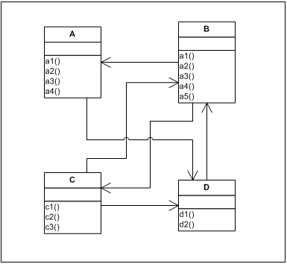
Fig. V - 50. Diagrama de clases del ejemplo.

 | A.a1() | A.a2() | A.a3() | B.b3() | B.b4() | C.c1() | C.c2() | D.d1() | D.d2()
A.a1() |  |  |  |  |  |  |  | X
A.a2() |  |  |  |  |  |  |  | X
B.b1() | X
B.b2() |  | X
B.b3() |  |  | X
B.b5() |  |  |  |  |  |  | X
C.c1() |  |  |  |  | X
C.c3() |  |  |  |  |  |  |  |  | X
D.d1() |  |  |  |  | X

Tabla V - 6. Tabla de llamados del ejemplo.
A continuación, se listan los hechos de entrada por cada clase del ejemplo. Por cada clase se muestra el hecho que representa a la clase, los métodos que contiene, y por cada método los llamados que realiza:
- Clase A:
Class (id "classes/A") (name "A")

Method (id "classes/A//a1///") (class_id "classes/A")(name "a1")
(parametros "") (returnType "void")

Call (caller_id "classes/A//a1///")(callee_id "classes/D//d1///")
(id "classes/A//a1///classes/D//d1///1") (precedence "1")

Method (id "classes/A//a2///")(class_id "classes/A")(name "a2")
(parametros "") (returnType "void")

Call (caller_id "classes/A//a2///") (callee_id "classes/D//d1///")
(id "classes/A//a2///classes/D//d1///1") (precedence "1")

Method (id "classes/A//a3///")(class_id "classes/A")(name "a3")
(parametros "") (returnType "void")

Method (id "classes/A//a4///")(class_id "classes/A")(name "a4")
(parametros "") (returnType "void")

Fig. V - 51. Hechos de entrada asociados a la clase A.
- Clase B:
Class (id "classes/B") (name "B")

Method (id "classes/B//b1///")(class_id "classes/B")(name "b1")
(parametros "") (returnType "void")

Call (caller_id "classes/B//b1///") (callee_id "classes/A//a1///")
(id "classes/B//b1///classes/A//a1///1") (precedence "1")

Method (id "classes/B//b2///")(class_id "classes/B")(name "b2")
(parametros "") (returnType "void")

Call (caller_id "classes/B//b2///") (callee_id "classes/A//a2///")
(id "classes/B//b2///classes/A//a2///1") (precedence "1")

Method (id "classes/B//b3///")(class_id "classes/B") (name "b3")
(parametros "") (returnType "void")

Call (caller_id "classes/B//b3///") (callee_id "classes/A//a3///")
(id "classes/B//b3///classes/A//a3///1") (precedence "1")

Method (id "classes/B//b4///")(class_id "classes/B")(name "b4")
(parametros "") (returnType "void")

Method (id "classes/B//b5///")(class_id "classes/B")(name "b5")
(parametros "") (returnType "void")

Call (caller_id "classes/B//b5///")(callee_id "classes/C//c2///")
(id "classes/B//b5///classes/C//c2///1") (precedence "1")

Fig. V - 52. Hechos de entrada asociados a la clase B.
- Clase C:
Class (id "classes/C") (name "C")

Method (class_id "classes/C") (id "classes/C//c1///") (name "c1")
(parametros "") (returnType "void")

Call (caller_id "classes/C//c1///") (callee_id "classes/B//b4///")
(id "classes/C//c1///classes/B//b4///1") (precedence "1")

Method (class_id "classes/C") (id "classes/C//c2///") (name "c2")
(parametros "") (returnType "void")

Method (id "classes/C//c3///")(class_id "classes/C")(name "c3")
(parametros "") (returnType "void")

Call (callee_id "classes/D//d2///") (caller_id "classes/C//c3///")
(id "classes/C//c3///classes/D//d2///1") (precedence "1")

Fig. V - 53. Hechos de entrada asociados a la clase C.
- Clase D:
Class (id "classes/D") (name "D")

Method (class_id "classes/D") (id "classes/D//d1///") (name "d1")
(parametros "") (returnType "void")

Call (caller_id "classes/D//d1///") (callee_id "classes/B//b4///")
(id "classes/D//d1///classes/B//b4///1") (precedence "1")

Method (class_id "classes/D") (id "classes/D//d2///") (name "d2")
(parametros "") (returnType "void")

Fig. V - 53. Hechos de entrada asociados a la clase D.
Una vez que los hechos fueron introducidos a la base de datos, se ejecuta el algoritmo RedirectorFinder.
A continuación, se muestran los hechos de salida obtenidos por cada clase donde para cada una se muestran sus métodos redireccionadores, la cantidad de métodos redireccionadores, y la cantidad total de métodos presentes en la clase:
- Clase A

cantMetodosPorClase (idClase "classes/A") (cantMet 4)

Fig. V - 54. Hechos de salida asociados a la clase A.
Observación: la clase A no presenta métodos redireccionadores, ya que dos de sus métodos llaman al mismo método de la clase B y Esta característica hace fallar la regla redirectorMethod. En consecuencia, no se generan los hechos resultado del algoritmo.
- Clase B

cantMetodosPorClase (idClase "classes/B") (cantMet 5)

cantRedirecPorClase (claseBase "classes/B") (claseRedireccionada "classes/A")
(cant 3)

cantRedirecPorClase (claseBase "classes/B") (claseRedireccionada "classes/C")
(cant 1)

redirectMethod (metodoBase "classes/B//b5///") (claseBase "classes/B") (metodoRedireccionado "classes/C//c2///") (claseRedireccionada "classes/C")

redirectMethod (metodoBase "classes/D//d1///") (claseBase "classes/D") (metodoRedireccionado "classes/B//b4///") (claseRedireccionada "classes/B")

redirectMethod (metodoBase "classes/B//b1///") (claseBase "classes/B") (metodoRedireccionado "classes/A//a1///") (claseRedireccionada "classes/A")

redirectMethod (metodoBase "classes/B//b2///") (claseBase "classes/B") (metodoRedireccionado "classes/A//a2///") (claseRedireccionada "classes/A")

redirectMethod (metodoBase "classes/B//b3///") (claseBase "classes/B") (metodoRedireccionado "classes/A//a3///") (claseRedireccionada "classes/A")

Fig. V - 55. Hechos de salida asociados a la clase B.
Observación: La clase B redirecciona a métodos de la clase A y de la clase C. Para este ejemplo, 3 métodos de la clase B (b1, b2 y b3) llaman a métodos de la clase A (a1, a2 y a3), y como se puede ver en los hechos de entrada, ningún otro método de esta clase llama a1, a2 y a3, siendo que a su vez b1, b2 y b3 tampoco llaman a otro método de A. P Finalmente, la clase B redirecciona a 3 métodos de la clase A. Lo mismo sucede con la clase C, excepto que solo 1 método es redireccionado.
- Clase C

cantMetodosPorClase (idClase "classes/C") (cantMet 3)

cantRedirecPorClase (claseBase "classes/C") (claseRedireccionada "classes/B")(cant 1)
redirectMethod (metodoBase "classes/C//c1///") (claseBase "classes/C") (metodoRedireccionado "classes/B//b4///") (claseRedireccionada "classes/B")

cantRedirecPorClase (claseBase "classes/C") (claseRedireccionada "classes/D")(cant 1)
redirectMethod (metodoBase "classes/C//c3///") (claseBase "classes/C") (metodoRedireccionado "classes/D//d2///") (claseRedireccionada "classes/D")

Fig. V - 56. Hechos de salida asociados a la clase C.
Observación: la clase C redirecciona a la clase B (el método c1 llama a b4) y también lo hace a la clase D (el método c3 llama a d2). Los dos casos cumplen con las restricciones que plantea la regla redirectorMethod.
- Clase D

cantMetodosPorClase (idClase "classes/D") (cantMet 2)

cantRedirecPorClase (claseBase "classes/D") (claseRedireccionada "classes/B")
(cant 1)

redirectMethod (metodoBase "classes/D//d1///") (claseBase "classes/D") (metodoRedireccionado "classes/B//b4///") (claseRedireccionada "classes/B")

Fig. V - 57. Hechos de salida asociados a la clase D.
Observación: la clase D redirecciona a la clase B (el método d1 llama a b4). Este método no llama a ningún otro método de B, y el método d2 de D tampoco llama a b4, en consecuencia, el método d1 cumple con las restricciones de método redireccionador.

Sinergia
Este algoritmo realiza un análisis conjunto de los resultados de los algoritmos de Fan-in, Unique Methods y Execution Relations con el propósito de detectar los seeds presentes en el código de una aplicación. Este análisis conjunto aporta mayor grado de fiabilidad a los resultados finales. Niveles de confianza son establecidos sobre los algoritmos utilizados para la combinación, los cuáles son considerados por el conjunto de reglas al momento de decidir si un método es marcado como seed o no.

Hechos propios
Hecho | Atributos | Semántica del hecho
fan-in_seed (method_id) | method_id: identificador de un método. | El método indentificado por method_id es considerado como seed por el algoritmo de Fan-in.
unique_method_seed(method_id) | method_id: identificador de un método. | El método indentificado por method_id es considerado como seed por el algoritmo de Unique Methods.
execution_relation_seed(method_id) | method_id: identificador de un método. | El método indentificado por method_id es considerado como seed por el algoritmo de Execution Relations.
fan-in_trust(trust) | trust: número entero. Representa un nivel de confianza. | Se tiene un nivel de confianza igual al valor indicado por el atributo trust sobre el algoritmo de Fan-in.
unique_method_trust(trust) | trust: número entero. Representa un nivel de confianza. | Se tiene un nivel de confianza igual al valor indicado por el atributo trust sobre el algoritmo de Unique Methods.
execution_relation_trust(trust) | trust: número entero. Representa un nivel de confianza. | Se tiene un nivel de confianza igual al valor indicado por el atributo trust sobre el algoritmo de Execution Relations.
seed(method_id, trust) | method_id: identificador de un método.  trust: número entero. Representa un nivel de confianza. | El método indentificado por method_id es considerado como seed con una seguridad igual al valor indicado por el atributo trust.
Tabla V - 7. Hechos propios del enfoque Execution Relations.

Reglas y Explicación
A continuación se presentarán y explicarán las reglas más importantes del algoritmo Execution Relations. El primer conjunto de reglas es utilizado para marcar como seeds a aquellos que son considerados como tales por algoritmos particulares. Luego se hace una ponderación general, acumulando la confianza que se tiene sobre cada algoritmo. Por último, se eliminan los seeds que no alcanzan el umbral de confianza general.
- Seeds considerados por Fan-in: la regla definida en la Fig. V – 58 toma cada una de los hechos resultados del algoritmo Fan-in (fan-in_metric) y verifica si estas satisfacen el umbral establecido. Para los casos que el valor de Fan-in sea mayor o igual al umbral, el método con dicha métrica es marcado como seed mediante el agregado del hecho fan-in_seed a la memoria de trabajo. Los hechos que han sido analizados son eliminados con la sentencia retract para evitar computarlas más de una vez.

(defrule mark_as_fan-in_seed
?Fan-in_metric <- (fan-in_metric (method ?Method) (metric ?Metric))
(fan-in_umbral (umbral ?Umbral))
=>
(if (>= ?Metric ?Umbral) then
(assert (fan-in_seed (method ?Method)))
)
(retract ?Fan-in_metric)
)

Fig. V - 58. Regla que marca seeds según el criterio de Fan-in.
- Seeds considerados por Unique Methods: la regla definida en la Fig. V – 59 toma los resultados del algoritmo Unique Methods (unique_method_metric) y verifica si estas satisfacen el umbral establecido. Para los casos que el valor de Fan-in sea mayor o igual al umbral, el método con dicha cuantia es marcado como seed mediante el agregado del hecho unique_method_seed a la memoria de trabajo. Los hechos que han sido analizados son eliminadas con la sentencia retract para evitar computarlas más de una vez.

(defrule mark_as_unique_method_seed
?Unique_method_metric <- (unique_method_metric (method ?Method) (metric ?Metric))
(unique_method_umbral (umbral ?Umbral))
=>
(if (>= ?Metric ?Umbral) then
(assert (unique_method_seed (method ?Method)))
)
(retract ?Unique_method_metric)
)

Fig. V - 59. Regla que marca seeds según el criterio de Unique Methods.
- Seeds considerados por Execution Relations: la regla definida en la Fig. V – 60 toma cada uno de los hechos de tipo Outside Before Execution calculados por el algoritmo de Execution Relations (OutsideBeforeExecutionMetric) y verifica si estas satisfacen el umbral establecido. Para los casos en que el valor asociado al método sea mayor o igual al umbral, se lo marca como seed mediante el agregado del hecho execution_relation_seed a la memoria de trabajo. Los hechos que ya han sido analizados son eliminados con la sentencia retract para evitar computarlas más de una vez. Las reglas para los tipos de relaciones de ejecución restantes (Outside After, Inside First e Inside Last) son similares, la única diferencia se encuentra en el tipo de hecho analizado, y por lo tanto se omite su presentación.
(defrule mark_as_execution_relation_seed
?OutsideBeforeExecutionMetric <- (OutsideBeforeExecutionMetric (method ?Method)
(metric ?Metric))
(OutsideBeforeExecution_umbral (umbral ?Umbral))
=>
(if (>= ?Metric ?Umbral) then
(assert (execution_relation_seed (method ?Method)))
)
(retract ?OutsideBeforeExecutionMetric)
)

Fig. V - 60. Regla que marca seeds según el criterio de Execution Relations.
- Acumulación de la confianza en Fan-in: la regla definida en la Fig. V – 61 toma cada una de las seeds que el algoritmo de Fan-in considera como seed (fan-in_seed) y suma el nivel de confianza de este algoritmo al nivel de certeza general que se tiene sobre este seed. Así, el atributo trust del hecho seed se ve incrementado por el valor de confianza que se tiene sobre el algoritmo de Fan-in.
(defrule acum_seed_fan-in
?FanInSeed <- (fan-in_seed (method ?Method))
?Seed <- (seed (method ?Method) (trust ?Trust))
(fan-in_trust (trust ?FanInTrust))
=>
(bind ?NewTrust (+ ?FanInTrust ?Trust))
(modify ?Seed (trust ?NewTrust))
(retract ?FanInSeed)
)
Fig. V - 61. Regla que acumula la confianza de Fan-in en los seeds.
- Acumulación de la confianza en Unique Methods: la regla definida en la Fig. V – 62 toma cada una de las seeds que el algoritmo de Unique Methods considera como seed (unique_method_seed) y suma el nivel de confianza de este algoritmo al nivel de certeza general que se tiene sobre este seed. Así, el atributo trust del hecho seed se ve incrementado por el valor de confianza que se tiene sobre el algoritmo de Unique Methods.

(defrule acum_seed_unique_method
?UniqueMethodSeed <- (unique_method_seed (method ?Method))
?Seed <- (seed (method ?Method) (trust ?Trust))
(unique_method_trust (trust ?UniqueMethodTrust))
=>
(bind ?NewTrust (+ ?UniqueMethodTrust ?Trust))
(modify ?Seed (trust ?NewTrust))
(retract ?UniqueMethodSeed)
)

Fig. V - 62. Regla que acumula la confianza de Unique Methods en los seeds.
- Acumulación de la confianza en Execution Relations: la regla definida en la Fig. V – 63 toma cada una de las seeds que el algoritmo de Execution Relations considera como seed (execution_relation_seed) y suma el nivel de confianza de este algoritmo al nivel de certeza general que se tiene sobre este seed. Así, el atributo trust del hecho seed se ve incrementado por el valor de confianza que se tiene sobre el algoritmo de Execution Relations.

(defrule acum_seed_execution_relation
?ExecutionRelationSeed <- (execution_relation_seed (method ?Method))
?Seed <- (seed (method ?Method) (trust ?Trust))
(execution_relation_trust (trust ?ExecutionRelationTrust))
=>
(bind ?NewTrust (+ ?ExecutionRelationTrust ?Trust))
(modify ?Seed (trust ?NewTrust))
(retract ?ExecutionRelationSeed)
)

Fig. V - 63. Regla que acumula la confianza de Execution Relations en los seeds.
- Eliminación de los seeds candidatos que no superan el umbral general: la regla definida en la Fig. V – 64 elimina aquellos seeds que no alcancen el nivel de confianza general establecido para un seed. El hecho seed es removido de la memoria de trabajo si su atributo trust es menor al nivel de confianza general. Los seeds restantes (hechos seed restantes) componen el resultado del algoritmo.

(defrule remove_false_seeds
?Seed <- (seed (method ?Method) (trust ?Trust))
(umbral_trust (trust ?GeneralTrust))
=>
(if (< ?Trust ?GeneralTrust) then
(retract ?Seed)
)
)

Fig. V - 64. Regla que elimina los seeds candidatos que no alcanzan el umbral de confianza general.

Salidas del Algoritmo
La Fig. V – 65 muestra las queries generadas para obtener los resultados del algoritmo y mapearlos a objetos java para manipularlos dentro de la aplicación. Estas queries son:
- getSeeds: devuelve las seeds identificadas por el algoritmo.
- getFanInSeeds: devuelve las seeds que son consideradas como tal por el algoritmo de Fan-in. Esta información será utilizada para indicar en los resultados finales (presentados al usuario) si este algoritmo considera a la seed como tal.
- getUniqueMethodsSeeds: devuelve las seeds que son consideradas como tal por el algoritmo de Unique Methods. Esta información será utilizada para indicar en los resultados finales (presentados al usuario) si este algoritmo considera a la seed como tal.
- getExecutionRelationsSeeds: devuelve las seeds que son consideradas como tal por el algoritmo de Execution Relations. Esta información será utilizada para indicar en los resultados finales (presentados al usuario) si este algoritmo considera a la seed como tal.

(defquery getSeeds
(declare (variables ?ln))
(seed (method ?method)(trust ?trust))
)

(defquery getFanInSeeds
(declare (variables ?method))
(fan-in_seed_Counted (method ?method))
)

(defquery getUniqueMethodsSeeds
(declare (variables ?method))
(unique_method_seed_Counted (method ?method))
)

(defquery getExecutionRelationsSeeds
(declare (variables ?method))
(execution_relation_seed_Counted (method ?method))
)

Fig. V - 65. Consultas definidas en el algoritmo de Sinergia.

Ejemplo
A continuación se presentará un ejemplo de la ejecución del algoritmo de sinergia. Se mostrará en conjunto de hechos de entrada, y los hechos derivados por el algoritmo.
La Fig. V - 66 muestra el diagrama de clases del ejemplo y la Tabla V – 8 muestra los llamados realizados hacia los métodos. El valor numérico en las celdas no vacías indica la precedencia del llamado (orden en que se realiza con respecto a los demás llamados), las celdas vacías representan que el llamado no existe.
Fig. V - 66. Diagrama de clases para ejemplo de Fan-in.

 | A1.m | B.m | B.m1 | C1.m | C1.m1 | C2.m | C2.m1
Llamados1 | 1 |  |  | 2
Llamados2 |  | 1 | 2 |  | 3
Llamados3 | 1 |  |  | 2 | 3 |  | 4
Llamados4 | 1 |  |  |  |  | 2 | 3
Tabla V - 8. Llamados entre los métodos de las clases.
Para realizar el análisis se han establecido los siguientes parámetros de umbral y confianza para cada algoritmo. La Tabla V – 9 muestra dichos valores.
 | Umbral | Confianza
Fan-in | 3 | 33%
Unique Methods | 2 | 33%
Execution Relations | 2 | 33%
Tabla V - 9. Valores de confianza y umbral.
El valor de confianza general que un seed candidato tiene que alcanzar para ser considerado como válido se estableció a 50%.
A continuación se presentarán los hechos que conforman la entrada del algoritmo de sinergia para este ejemplo, ordenados por algoritmo particular:
- La Fig. V – 67 presenta los datos del algoritmo Fan-in:
fan-in_metric (method_id "llamadas/llamadas//llamados1///") (metric 0)
fan-in_metric (method_id "llamadas/llamadas//llamados2///") (metric 0)
fan-in_metric (method_id "llamadas/llamadas//llamados3///") (metric 0)
fan-in_metric (method_id "llamadas/llamadas//llamados4///") (metric 0)
fan-in_metric (method_id "classes/Z//m///") (metric 3)
fan-in_metric (method_id "classes/A//m///") (metric 4)
fan-in_metric (method_id "classes/A2//m1///") (metric 3)
fan-in_metric (method_id "classes/B//m1///") (metric 3)
fan-in_metric (method_id "classes/B//m///") (metric 3)
fan-in_metric (method_id "classes/C1//m///") (metric 4)
fan-in_metric (method_id "classes/C1//m1///") (metric 2)
fan-in_metric (method_id "classes/C2//m///") (metric 2)
fan-in_metric (method_id "classes/C2//m1///") (metric 3)

Fig. V - 67. Hechos resultantes del análisis de fan-in.
- La Fig. V – 63 presenta los datos del algoritmo Unique Methods:
UniqueMethodsMetric (method_id "llamadas/llamadas//llamados3///") (metric 0)
UniqueMethodsMetric (method_id "classes/C1//m1///") (metric 2)
UniqueMethodsMetric (method_id "classes/C2//m1///") (metric 3)
UniqueMethodsMetric (method_id "classes/A2//m1///") (metric 3)
UniqueMethodsMetric (method_id "llamadas/llamadas//llamados4///") (metric 0)
UniqueMethodsMetric (method_id "llamadas/llamadas//llamados1///") (metric 0)
UniqueMethodsMetric (method_id "llamadas/llamadas//llamados2///") (metric 0)
UniqueMethodsMetric (method_id "classes/B//m1///") (metric 3)

Fig. V - 68. Hechos resultantes del análisis de Unique Methods.
- La Fig. V – 68 presenta los datos del algoritmo para la relación de ejecución del tipo Outside Before:

OutsideBeforeExecutionMetric (method "classes/B//m///") (metric "1")
OutsideBeforeExecutionMetric (method "classes/C1//m///") (metric "1")
OutsideBeforeExecutionMetric (method "classes/C1//m1///") (metric "1")
OutsideBeforeExecutionMetric (method "classes/C2//m///") (metric "1")
OutsideBeforeExecutionMetric (method "classes/A1//m///") (metric "3")
OutsideBeforeExecutionMetric (method "classes/B//m1///") (metric "1")

Fig. V – 64. Hechos que identifican las relaciones de ejecución del tipo Outside Before.
- La Fig. V – 69 presenta los datos del algoritmo para la relación de ejecución del tipo Outside After:
OutsideAfterExecutionMetric (method "classes/C1//m///") (metric "2")
OutsideAfterExecutionMetric (method "classes/C1//m1///") (metric "2")
OutsideAfterExecutionMetric (method "classes/C2//m///") (metric "1")
OutsideAfterExecutionMetric (method "classes/C2//m1///") (metric "2")
OutsideAfterExecutionMetric (method "classes/B//m1///") (metric "1")

Fig. V – 69. Hechos que identifican las relaciones de ejecución del tipo Outside After.
- La Fig. V – 70 presenta los datos del algoritmo para la relación de ejecución del tipo Inside First:
InsideFirstExecutionMetric (method "classes/B//m///") (metric "1")
InsideFirstExecutionMetric (method "classes/A1//m///") (metric "3")

Fig. V – 70. Hechos que identifican las relaciones de ejecución del tipo Inside First.
- La Fig. V – 71 presenta los datos del algoritmo para la relación de ejecución del tipo inside after:

InsideLastExecutionMetric (method "classes/C1//m///") (metric "1")
InsideLastExecutionMetric (method "classes/C1//m1///") (metric "1")
InsideLastExecutionMetric (method "classes/C2//m1///") (metric "2")

Fig. V – 71. Hechos que identifican las relaciones de ejecución del tipo inside after.
Luego de la ejecución del algoritmo con estos datos de entrada listados previamente, se obtienen los siguientes sedes. Estos se agrupan por algoritmo :
- La Fig. V – 72 presenta los métodos que fueron considerados como seeds según el algoritmo de Fan-in y su umbral previamente establecido.
fan-in_seed_Counted (method "classes/Z//m///")
fan-in_seed_Counted (method "classes/A1//m///")
fan-in_seed_Counted (method "classes/A2//m1///")
fan-in_seed_Counted (method "classes/B//m///")
fan-in_seed_Counted (method "classes/B//m1///")
fan-in_seed_Counted (method "classes/C1//m///")
fan-in_seed_Counted (method "classes/C2//m1///")

Fig. V – 72. Métodos considerados como sedes por el análisis de Fan-in.
- La Fig. V – 73 presenta los métodos que fueron considerados como seeds según el algoritmo de Unique Methods y su umbral previamente establecido:
unique_method_seed_Counted (method "classes/A2//m1///")
unique_method_seed_Counted (method "classes/B//m1///")
unique_method_seed_Counted (method "classes/C1//m1///")
unique_method_seed_Counted (method "classes/C2//m1///")

Fig. V – 73. Métodos considerados como sedes por el análisis de Unique Methods.
- La Fig. V – 74 presenta los métodos que fueron considerados como seeds según el algoritmo de Execution Relations y su umbral previamente estrablecido:
execution_relation_seed_Counted (method "classes/A1//m///")
execution_relation_seed_Counted (method "classes/C1//m///")
execution_relation_seed_Counted (method "classes/C1//m1///")
execution_relation_seed_Counted (method "classes/C2//m1///")

Fig. V – 74. Métodos considerados como sedes por el análisis de Execution Relations.
- La Fig. V – 75 presenta los métodos que fueron considerados como seeds según Sinergia y su umbral de confianza previamente establecido:
seed (method "classes/A1//m///") (trust "66.0")
seed (method "classes/A2//m1///") (trust "66.0")
seed (method "classes/B//m1///") (trust "66.0")
seed (method "classes/C1//m///") (trust "66.0")
seed (method "classes/C1//m1///") (trust "66.0")
seed (method "classes/C2//m1///") (trust "99.0")

Fig. V – 75. Métodos considerados como sedes por el análisis de Sinergia.
Nótese que el nivel de confianza que presentan es la suma de los niveles de confianza de los algoritmos particulares que consideran al método en cuestión como seed.

Aspect Mining Tool
Aspect Mining tool es una herramienta implementada como un plug-in para eclipse [12] que permite extraer los sedes candidatos de un sistema legado. Esta herramienta ofrece la posibilidad de ejecutar cinco algoritmos de aspect mining. Tres de ellos realizan un análisis a nivel de métodos con el fin de determinar cual de ellos resulta en un seed candidato. Un cuarto algoritmo arroja como resultado seeds candidatos a nivel de clase y el quinto y último presenta un análisis híbrido entre los tres algoritmos que se ejecutan a nivel de métodos. Este último, realiza la selección de seeds ponderando los resultados obtenidos por los tres algoritmos mencionados. La Fig. V - 76 muestra los 5 análisis que provee la herramienta.
Una vez ejecutado un algoritmo, los resultados pueden visualizarse en forma de vistas de eclipse.
La Fig. V – 77 presenta como ejemplo la vista asociada al algoritmo de Fan-in. Las vistas correspondientes a los resultados que arrojan los algoritmos que implementan solo un enfoque tienen el mismo formato, por lo que se omitirán sus imágenes. Las vistas ofrecen un menú desde el cual se puede abrir el/los recursos seleccionados y seleccionarlos como sedes definitivos, los cuales se plasman en la vista de sedes (Fig. V - 78). En esta vista, los seeds pueden manipularse para poder seleccionarlas en forma más detallada (por ejemplo marcar los métodos que están relacionados con el seed y aquellos que no).

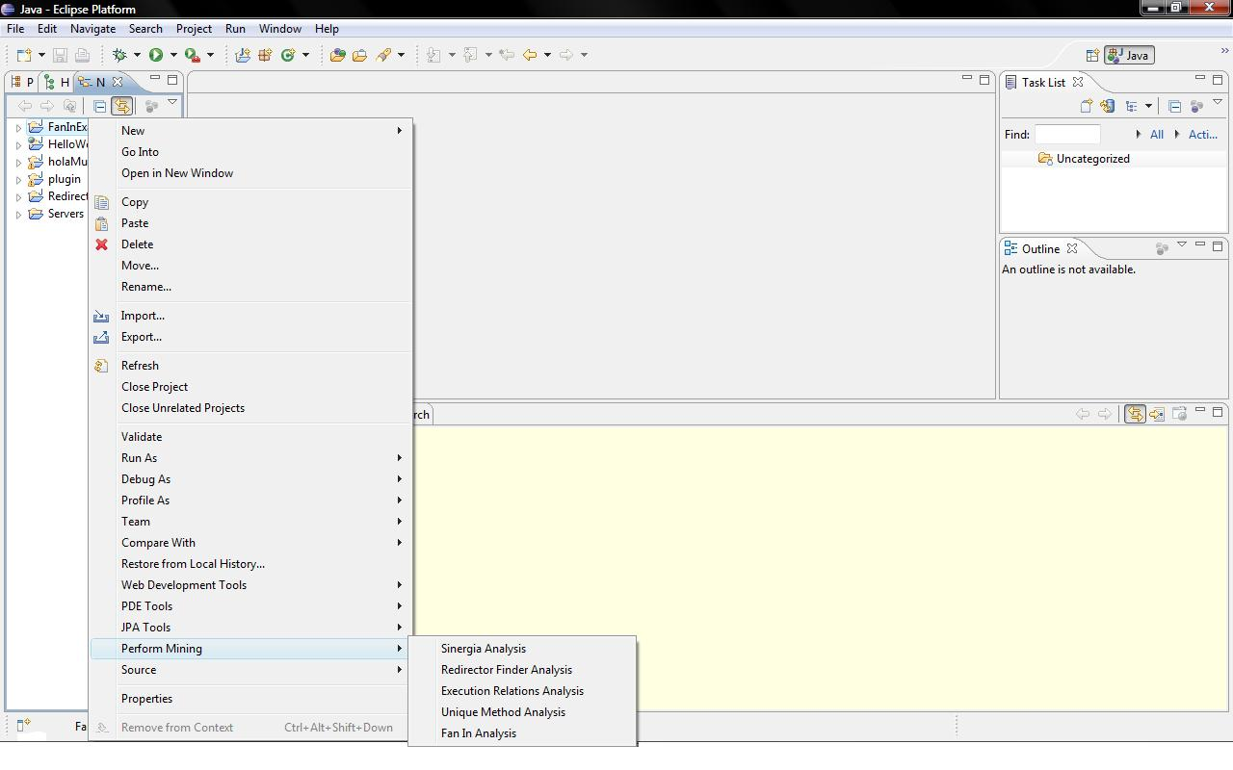
Fig. V - 76. Análisis ofrecidos por la Aspect Mining Tool.

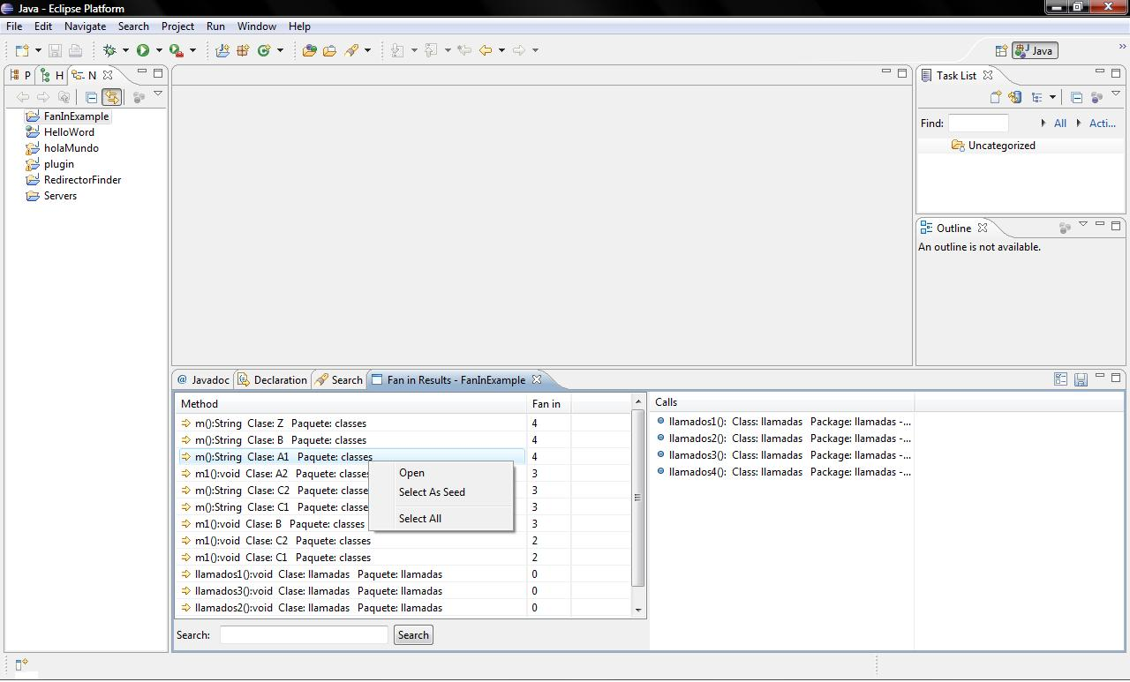
Fig. V - 73. Vista de Fan-in.

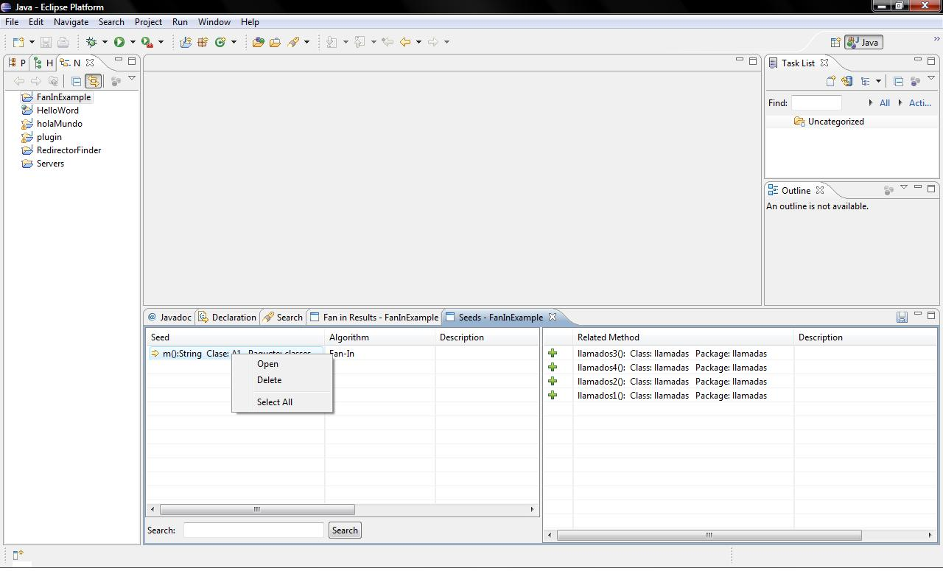
Fig. V - 77. Vista de Seeds a nivel de métodos.

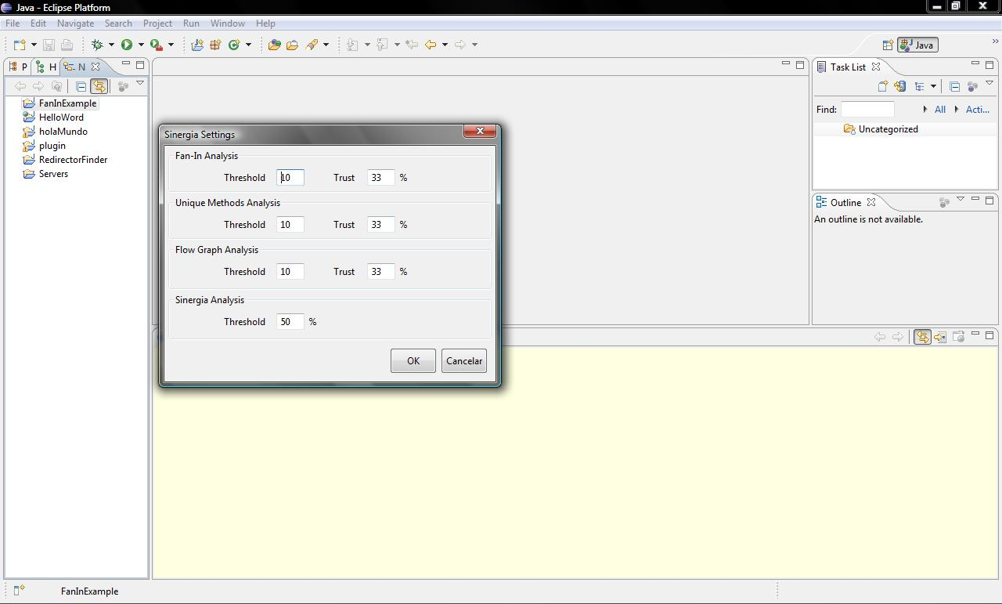
Fig. V - 78. Pantalla de Configuración de análisis de Sinergia
La Fig V – 78 muestra la pantalla de configuración para el algoritmo Sinergia, en la cual se ingresan los valores de umbral para los algoritmos de entrada (Fan-in, Unique Methods y Execution Relations), el valor de confianza de cada algoritmo y el valor porcentaje utilizado como umbral para los resultados finales del análisis conjunto. Luego, la Fig. V – 79 presenta la vista en la cual se plasman los sedes candidatos arrojados por el análisis, junto con los algoritmos que indican dicho seed como positivo.
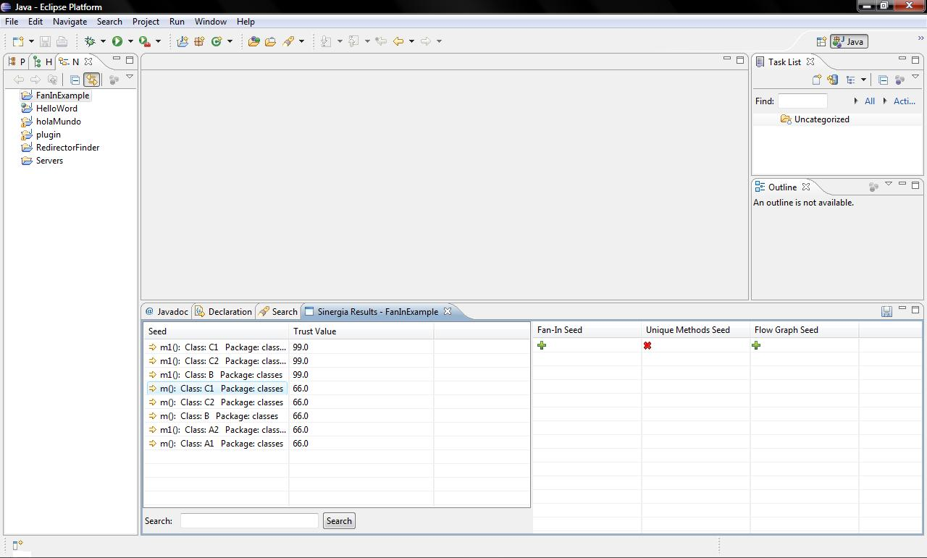
Fig. V - 79. Vista de resultados provinientes del análisis Sinergia.

.

Referencias
[1] Joel Jones. Abstract Syntax Tree Implementation Idioms. The 10th Conference on Pattern Languages of Programs, Sep. 8th-12th, 2003.
[2] Sistemas Expertos y Modelos de Redes Probabil´ısticas - Enrique Castillo, Jos´e Manuel Guti´errez, y Ali S. Hadi
[3] Iulian Neamtiu , Jeffrey S. Foster , Michael Hicks, Understanding source code evolution using abstract syntax tree matching, Proceedings of the 2005 international workshop on Mining software repositories, p.1-5, May 17-17, 2005, St. Louis, Missouri
[4] http://www.jessrules.com/
[5] Charles L. Forgy, “Rete: A Fast Algorithm for the Many Pattern / Many Object Pattern Match Problem,” Artificial Intelligence 19 (1982): 17–37.
[6] E. Gamma, R. Helm, R. Johnson, and J. Vlissides, desing Patterns, Addison-Wesley, 1995.
[12] http://www.eclipse.org/
[13] http://www.eclipse.org/jdt/
[14] M. Marin, A. Van Deursen, and L. Moonen. "Identifying crosscutting concerns using fan-in analysis," ACM Trans. Softw. Eng. Methodol., vol. 17, no. 1, pp. 1-37, December 2007.
[5.12] [12] M. Marin, A. Van Deursen, and L. Moonen. "Identifying crosscutting concerns using fan-in analysis," ACM Trans. Softw. Eng. Methodol., vol. 17, no. 1, pp. 1-37, December 2007.
[15] Kellens, A., Mens, K. A survey of aspect mining tools and techniques. Technical report, INGI 2005-07, Universite catholique de Louvain, Belgium (2005)

